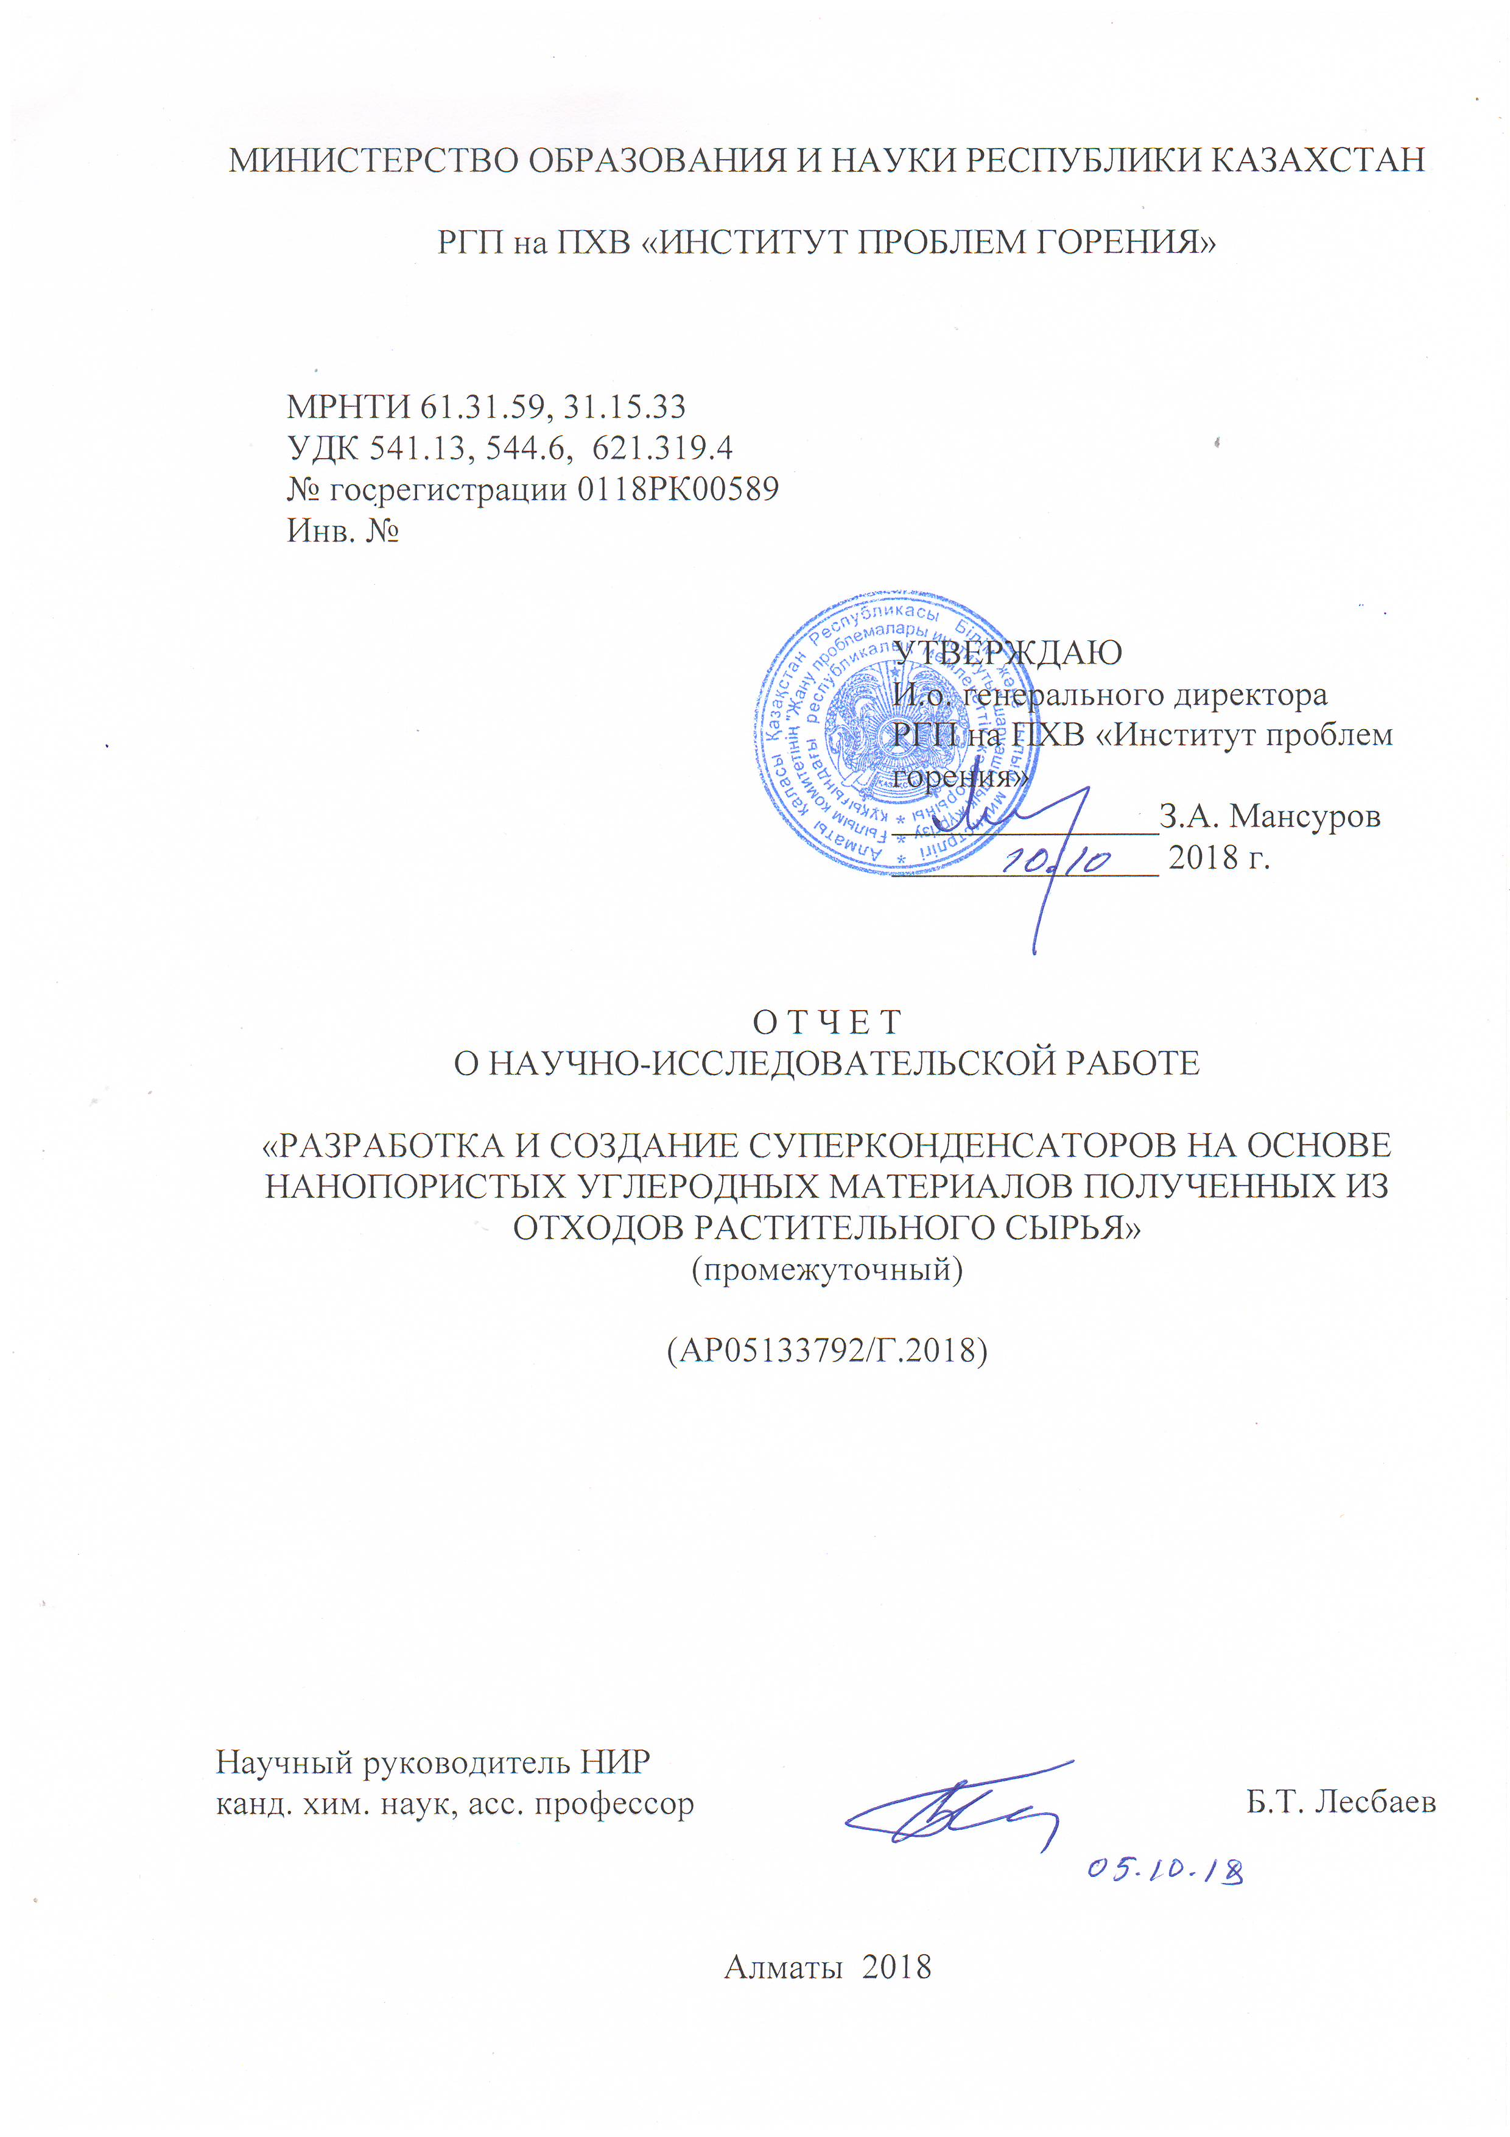
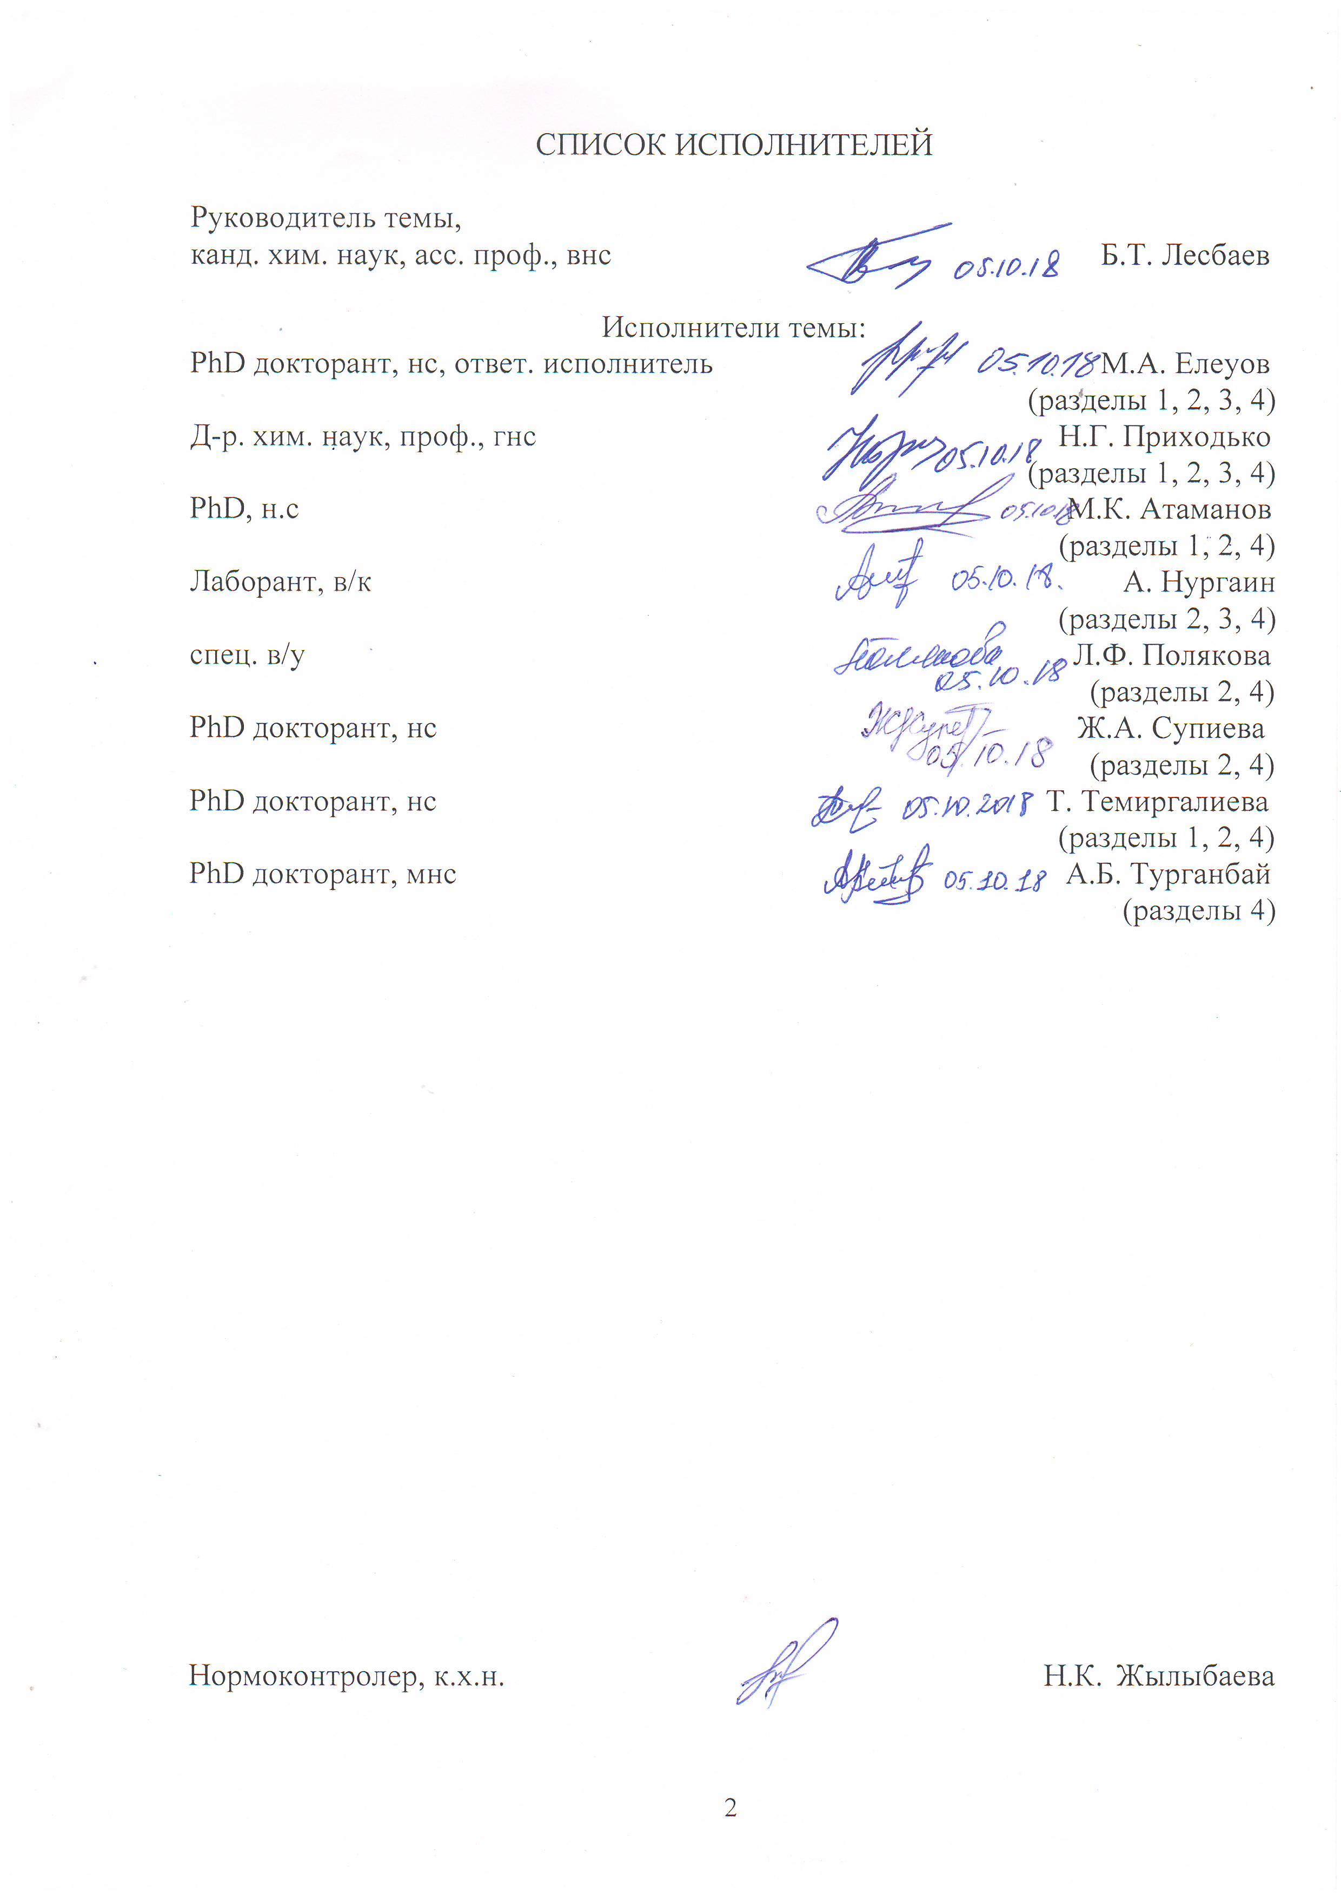
ТҮЙІНДЕМЕ

Есеп 45 беттен, 30 сурет, 7 кесте, 3 қосымшадан тұрады.

СУПЕРКОНДЕНСАТОР, НАНОПОРАЛЫҚ КӨМІРТЕКТІ МАТЕРИАЛ, КҮРІШ ҚАУЫЗЫ, МЕНШІКТІ ЭЛЕКТРСЫЙЫМДЫЛЫҒЫ, ЦИКЛДІК ВОЛЬТАМПЕРОМЕТРИЯ, ГАЛВАНОСТАТИКАЛЫҚ ЗАРЯД-РАЗРЯД
Зерттеу нысаны ретінде күріш қауызы негізінде жаңа нанопоралық коміртекті материял болып табылады.
Жұмыс мақсаты – күріш қауызын карбонизациялау және термохимиялық активтеу әдістерінәзірлеу және суперконденсатор электродтарының максималды меншікті энергетикалық сипаттамаларын арттыру мақсатындаалынған көміртекті нанопоралық материялды модификациялау әдісін әзірлеу.
Зерттеудің нәтижелері бойынша күріш қауызын карбонизациялау және термохимиялық активтендіру әдісі жасалды. Карбонизациялау және термохимиялық белсендіру процестеріне арналған қондырғы әзірленіп жасалды. Күріш қуызының тиімді карбонизациялау процесі 90 минут ішінде инертті ортада 450°C температурасында болатыны анықталды. Сондай-ақ, термохимиялық белсендіру үшін тиімді температура 90 минут ішінде 850°С температура болып табылады, бұл азот немесе аргон ортасында. Осы жағдайларда көміртекті материал 2800-ден 2900 м²/г-ға дейінгі меншікті беттік ауданы және кеуектердің меншікті көлемі -1,1-1,8 см³/г көрсетті. Көміртекті материалдарды модификациялау әдісі әзірленді. Электродтарды ЦВА және ГЗР әдістеримен зерттеу нәтижелері бойынша, бастапқы таза электродтармен салыстырғанда Ni(OH)₂ нанобөлшектерін қолданып көміртекті материалдарды модификациялау барысында электродтардың меншікті электр сыйымдылығы артатыны байқалды. Көміртекті материалдардағы Ni(OH)₂ құрамының 9% - ға артуы электродтар үшін ең үлкен меншікті сыйымдылықты беретіні анықталды, бұл таза электродтардың сыйымдылығынан 27% -ға асады (ГЗР зерттеу нәтижелері бойынша).

Реферат

Отчет45 с., 30 рис., 7 табл., 3 прил.

СУПЕРКОНДЕНСАТОР, НАНОПОРИСТЫЙ УГЛЕРОДНЫЙ МАТЕРИАЛ, РИСОВАЯ ШЕЛУХА, УДЕЛЬНАЯ ЭЛЕКТРИЧЕСКАЯ ЕМКОСТЬ, ЦИКЛИЧЕСКАЯ ВОЛЬТАМПЕРОМЕТРИЯ

Объектом исследования является новый нанопористый углеродный материал на основе рисовой шелухи.
Цель работы – разработка метода карбонизации и термохимической активации рисовой шелухи и метода модифицирования полученного нанопористого углеродного материала с целью достижения максимальных удельных энергетических характеристик электродов суперконденсатора.
По результатам исследования был отработан метод карбонизации и термохимической активации рисовой шелухи. Была разработана и изготовлена установка для проведения процессов карбонизации и термохимической активации. Установлено, что процесс карбонизации рисовой шелухи эффективно проходит в среде инертного газа при температуре 450°C в течение 90 минут. Также было выявлено, что оптимальной температурой для термохимической активации является температура 850°C в течение 90 минут в среде азота или аргона. При этих условиях образуется углеродный материал с удельной поверхностью от 2800 до 2900 м²/г, с удельным объёмом пор –
1.1-1.8 см³/г. Был отработан метод модифицирования углеродного материала. По результатам ЦВА и ГЗР исследованиям электродов было установлено, что модифицирование нанопористого углеродного материала наночастицами Ni(OH)₂ повышает удельную электрическую ёмкость электродов по сравнению с немодифицированным материалом. Показано, что 9% содержание Ni(OH)₂ в углеродном материале дает наибольшую расчетную ёмкость для электродов, превышающую на 27% (по результатам исследования ГЗР) ёмкость электродов с немодифицированным материалом.

Содержание

 | ОБОЗНАЧЕНИЯ ИСОКРАЩЕНИЯ ………………………………….. | 6
 | ВВЕДЕНИЕ……………………………………………………………… | 7
1 | РАЗРАБОТКА И СОЗДАНИЕ МЕТОДОВ ПОЛУЧЕНИЯ НАНОПОРИСТЫХ УГЛЕРОДНЫХ МАТЕРИАЛОВ НА ОСНОВЕ РИСОВОЙ ШЕЛУХИ. РАЗРАБОТКА И СОЗДАНИЕ ТЕХНОЛОГИИ ИЗГОТОВЛЕНИЯ ЭЛЕКТРОДОВ НА ОСНОВЕ ПОЛУЧЕННЫХ НАНОПОРИСТЫХ УГЛЕРОДНЫХ МАТЕРИАЛОВ И СОЗДАНИЕ ЭКСПЕРИМЕНТАЛЬНЫХ ОБРАЗЦОВ СУПЕРКОНДЕНСАТОРА....... | 8
1.1 | Разработка и создание метода карбонизации и термохимической активации рисовой шелухи для получения нанопористого углеродного материала с удельной поверхностью не менее 2600 м²/г…..………………………….......…………………………………….. | 8
1.2 | Разработка и создание методов модифицирования полученных нанопористых углеродных материалов путем внедрения в их структуру, наночастиц металлов, нанотрубок, графенов, для достижения максимальных удельных энергетических характеристик электродов………………..….……....……………………………………… | 17
1.3 | Разработка технологии изготовления электродов на основе полученных нанопористых углеродных материалов устойчивых к механическим и электрохимическим воздействиям в широком интервале применяемых токовых нагрузок и разработка состава электролита обеспечивающего максимальные значения электроэнергетических характеристик с изготовленными электродами………………………………………………...……………… | 31
1.4 | Изготовление экспериментальных образцов суперконденсатора на основе созданных электродов и выбранных электролитов с максимальными ёмкостными и энергетическими показателями……………………………………………….....…………….. | 34
 | ЗАКЛЮЧЕНИЕ …………………………………………….…………… | 37
 | ПРИЛОЖЕНИЕ A – Список опубликованных работ ……….………… | 38
 | ПРИЛОЖЕНИЕ Б – Календарный план работ на 2018 г........……….… | 39
 | ПРИЛОЖЕНИЕ В – Выписка из протокола заседания НТС Института проблем горения…………………………………….…………………… | 44

ОБОЗНАЧЕНИЯ И СОКРАЩЕНИЯ

РШ – рисовая шелуха;
КРШ – карбонизованная рисовая шелуха;
АРШ – активированная рисовая шелуха;
БЭТ – Метод Бранауэр-Эммет-Тейлора;
ПВДФ – поливинилиденфторид;
EDLC – электрохимическая двухслойная емкость;
ЦВА – циклическая вольтамперометрия;
ГЗР – гальваностатический заряд-разряд;
EDAX – рентгено-дисперсионный анализ;
СЭМ – сканирующий электронный микроскоп;
РФА – рентгенфлуоресцентный анализ;
УНТ – углеродные нанотрубки.

ВВЕДЕНИЕ

В настоящее время посвящено много работ по изучению и исследованию новых материалов для электродов суперконденсатора. Однако интерес к ним не ослабевает, так как в зависимости от назначения суперконденсатора, необходимо решать ряд задач прикладного характера.
Как известно, принцип работы суперконденсатора основан на формировании двойного электрического слоя на границе твердого тела и электролита. Это явление было открыто в 1879 году Г. Гельмгольцем. С развитием нанотехнологий появилась реальная возможность создания высокоэффективных накопителей энергии с двойным электрическим слоем на основе нанопористых углеродных материалов обладающих большой удельной поверхностью.
Суперконденсаторы на основе нанопористых углеродных материалов обладают высокой мощностью, неограниченным сроком службы, и на современном этапе являются самыми перспективными устройствами для многих применений, использующих устройства хранения энергии. Суперконденсаторы имеют ряд преимуществ по сравнению с аккумуляторами, а именно: быстрая зарядка, работа как при низких, так и при высоких температурах (до -40°С), минимальные затраты на обслуживание в течение всего срока службы, высокую безопасность в результате отсутствия химических реакций. К основному недостатку суперконденсаторов относится его относительно высокая цена на единицу используемой энергии и низкий уровень плотности запасаемой энергии. В перспективе эти недостатки могут быть компенсированы за счет обеспечения наилучшей совместимости электродных материалов и электролитов, путем разработки асимметричных гибридных ячеек и использования дешевых электродных материалов, в частности из отходов растительного сырья.
В проекте поставлены задачи по разработке метода карбонизации и термохимической активации рисовой шелухи с целью получения нанопористого структурированного материала с высокой удельной поверхностью и разработке метода модифицирования полученного нанопористого углеродного материала с целью достижения максимальных удельных энергетических характеристик электродов суперконденсатора. При этом будут решаться задачи по получению углеродного материала устойчивого к механическим и электрохимическим воздействиям в широком интервале применяемых токовых нагрузок и выбору состава электролита. Решение этих задач позволит обеспечить условия для создания суперконденсатора с высокими удельными показателями по электрической ёмкости и решить ряд практических вопросов.

1 РАЗРАБОТКА И СОЗДАНИЕ МЕТОДОВ ПОЛУЧЕНИЯ НАНОПОРИСТЫХ УГЛЕРОДНЫХ МАТЕРИАЛОВ НА ОСНОВЕ РИСОВОЙ ШЕЛУХИ. РАЗРАБОТКА И СОЗДАНИЕ ТЕХНОЛОГИИ ИЗГОТОВЛЕНИЯ ЭЛЕКТРОДОВ НА ОСНОВЕ ПОЛУЧЕННЫХ НАНОПОРИСТЫХ УГЛЕРОДНЫХ МАТЕРИАЛОВ И СОЗДАНИЕ ЭКСПЕРИМЕНТАЛЬНЫХ ОБРАЗЦОВ СУПЕРКОНДЕНСАТОРА

Несмотря на разнообразие углеродного материала, применяемого в электродах для суперконденсатора и методов их модификации, поиск новых более эффективных углеродных наноструктур продолжается. Это связано с тем, что применяемые в настоящее время углеродные материалы не всегда отвечают всем эксплуатационным и экономическим требованиям.
В данной работе проведено исследование и отработан метод карбонизации и активации рисовой шелухи, позволивший получить нанопористый углеродный материал с большой удельной поверхностью. Также представлены результаты по модифицированию полученного углеродного материала различными наночастицами. В результате модифицирования был получен углеродный материал, исследование которого в качестве электрода для суперконденсатора показало максимальную удельную емкость в 300 Ф/г. Отработка условий позволит, в перспективе, использовать данный материал для коммерческого предложения.

1.1 Разработка и создание метода карбонизации и термохимической активации рисовой шелухи для получения нанопористого углеродного материала с удельной поверхностью не менее 2600 м²/г
Были проведены исследования по разработке методов карбонизации с последующей термохимической активацией рисовой шелухи и получен нанопористый углеродный материал обладающий оптимальными структурными характеристиками и удельной поверхностью до 3000 м²/г. Для выявления физико-химических свойств и структурных характеристик полученные образцы были исследованы методом растровой электронной микроскопии фирмы JEOL (модель JSM-6490LA), и методом низкотемпературной физической адсорбции азота (метод БЭТ).
Для синтеза нанопористых углеродных материалов использовали рисовую шелуху (РШ). Примерно 80% химического состава рисовой шелухи являются органическими компонентами (~ 22% лигнина, ~ 38% целлюлозы, ~ 20% гемицеллюлозы), а неорганический диоксид кремния (SiO₂) составляет приблизительно 20%. Содержание каждого из этих отдельных компонентов зависит от разнообразия риса, климатических условий и географического положения. Рисовая шелуха и зола рисовой шелухи в основном используются для получения материалов на основе кремния и углерода, таких как диоксид кремния, кремний (Si), нитрид кремния (Si₃N₄), тетрахлорид кремния, карбид кремния, цеолиты, активированный уголь. Использование рисовой шелухи при подготовке электродных материалов для суперконденсаторов и батарей, следовательно, расширит сферу применения, поскольку они являются возобновляемыми источниками, недорогими и доступными. Принцип работы суперконденсатора основан на формировании двойного электрического слоя на границе твердого тела и электролита. Это явление было открыто в 1879 году Г. Гельмгольцем. С развитием нанотехнологий появилась реальная возможность создания высокоэффективных накопителей энергии с двойным электрическим слоем на основе нанопористых углеродных материалов, обладающих большой удельной поверхностью. Суперконденсаторы на основе нанопористых углеродных материалов обладают высокой мощностью, неограниченным сроком службы, и на современном этапе являются самыми перспективными устройствами для многих применений, использующих устройства хранения энергии. Необходимо отметить, что суперконденсаторы обладают многочисленными преимуществами, которые не обеспечиваются аккумуляторами, а именно: способностью к быстрой зарядке; более широким температурным диапазоном (до -40°С); не требуют обслуживания в течение всего срока службы; обеспечивают высокую безопасность систем, в которых применяются ввиду самого принципа своей работы, который исключает химические реакции. Главными недостатками пока что остаются высокая цена на единицу используемой энергии и низкий уровень плотности запасаемой энергии. Энергетические характеристики суперконденсаторов могут быть улучшены путем обеспечения наилучшей совместимости электродных материалов и электролитов, а также разработкой асимметричных/гибридных ячеек. Вопрос стоимости энергии может быть решен с помощью использования дешевых электродных материалов из отходов растительного возобновляемого сырья.
Разработанная технология получения нанопористого углеродного материала с большой удельной поверхностью состояла в следующем. Иллюстрация процесса получения нанопористого углеродного материала показана на рисунке 1.

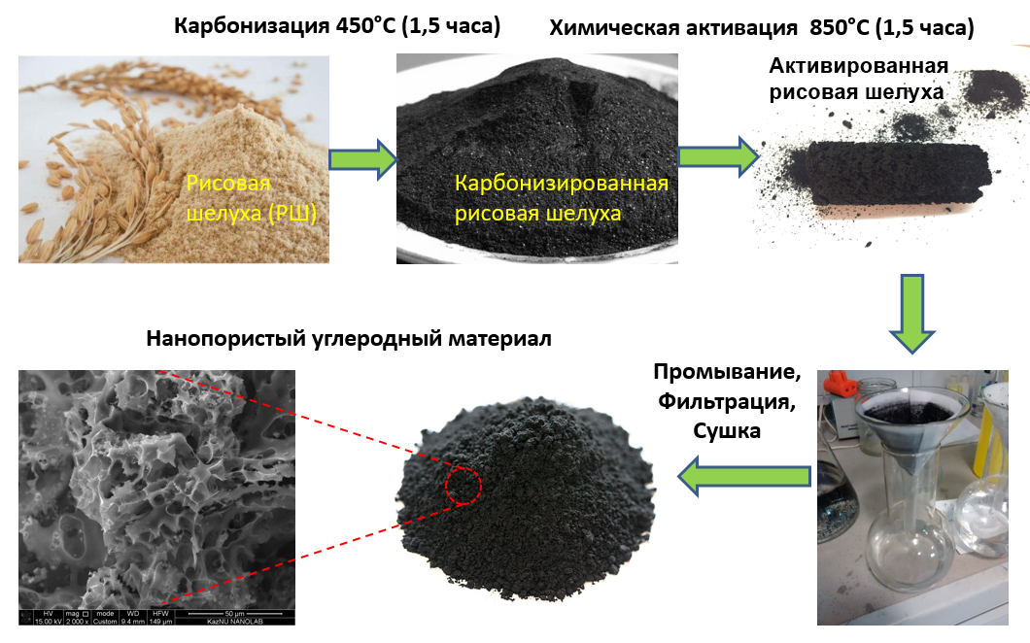

Рисунок 1 – Иллюстрация процесса получения нанопористого углеродного материала
Перед проведением процесса карбонизации производили предварительную обработку рисовой шелухи. Для удаления побочных загрязнений и пыли исходную рисовую шелуху промывали дистиллированной водой. После чего сушили при температуре 120°C в течение 10 часов в сушильном шкафу. Высушенную рисовую шелуху измельчали до размеров 30-50 мкм в мельнице ударного типа.
Была разработана и изготовлена установка для проведения процессов карбонизации и термохимической активации, приведенная на рисунке 2.

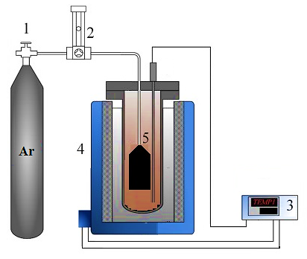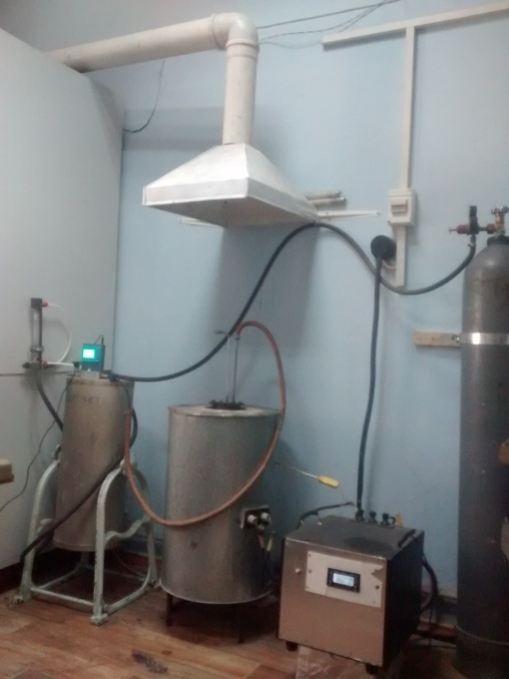
а б

1 – баллон, 2 – расходомер, 3 – терморегулятор, 4 – электропечь, 5 – стальной реактор

Рисунок 2 – Принципиальная схема и фото системы карбонизациии активации

Установка карбонизации состоит из стального реактора 5 высотой 50 см и диаметром 89 мм, установленного в вертикальном положении в трубчатую электропечь (4), снабженную терморегулятором (3), которая позволяет повышать температуру с шаговым интервалом 7,5°C/мин до температуры 1000°C и цифровым регулятором потока газа (2).
Особое значение придавалось разработке и выбору материала реактора для процесса карбонизации рисовой шелухи. Общий вид реактора в разобранном виде представлен на рисунке 3. Реактор был изготовлен из стальной трубы и герметично закрывался крышкой (1). В крышку были вмонтированы два патрубка (2) и(3). По патрубку (3) подавался инертный газ азот или аргон, а по патрубку (2) выходил инертный газ и газообразные отходы карбонизации. Карбонизация проводилась при следующих параметрах: температура карбонизации 450±5°C, скорость подачи азота или аргона (чистотой 99,9%) ~0,005 л/мин, время карбонизации 90 минут. Повышение температуры в печи до 450°C осуществлялось автоматически при заданной скорости нагрева 7,5°C/мин.

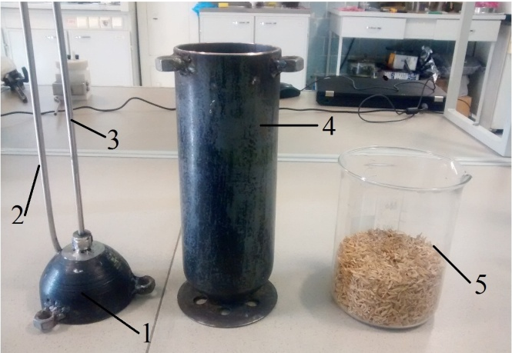

1 – крышка, 2 – патрубок для выхода инертного газа и газообразных отходов карбонизации, 3 – патрубок подачи инертного газа, 4 – ёмкость реактора, 5 – исходная рисовая шелуха до карбонизации

Рисунок 3 – Фото реактора в разобранном виде для процесса карбонизации

При достижении заданной температуры термоконтроллер поддерживал температуру 450°C в течение 90 минут. Этого времени было достаточно для карбонизации исходного материала. Массовый выход карбонизованной рисовой шелухи от исходной массы продукта составлял 43%. Было установлено, что данные параметры карбонизации обеспечивают выход материала с максимальной удельной поверхностью. В процессе карбонизации при температуре 450°С удаляются неуглеродные элементы, содержащиеся в исходной РШ, такие как азот, кислород, водород в виде летучих газообразных продуктов. Остаточные атомы углерода собираются в ароматические листы (сшитые случайным образом) и образуют свободные промежутки, которые приводят к образованию пор.
Для увеличения удельной поверхности, карбонизованную рисовую шелуху подвергали процессу активации. Активация расширяет существующие поры, сжигая стенки между соседними порами и удаляя неупорядоченный углерод, который блокирует поры в карбонизованной РШ. Как известно, в процессе формирования двойного электрического слоя ёмкость системы зависит от доступности пористой структуры углеродного материала для ионов электролита, и что параметры распределения пор по размерам в нанопористой структуре в значительной степени влияет на кинетику процессов заряд-разрядных характеристик суперконденсаторов.
Для получения активированного угля из рисовой шелухи можно применять физическую и химическую активацию. Типичный путь синтеза для получения активированного угля на основе рисовой шелухи посредством физической и химической активации показан на рисунке 4.
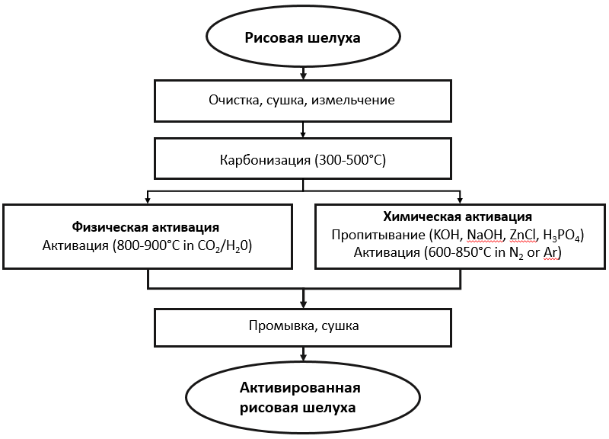

Рисунок 4 – Блок-схема проведения физической и химической активации для получения активированного угля из рисовой шелухи

Для проведения термохимической активации был разработан и изготовлен реактор из нержавеющей стали марки AISI 304L, который помещали в реактор большего размера, что представлен на рисунке 5.

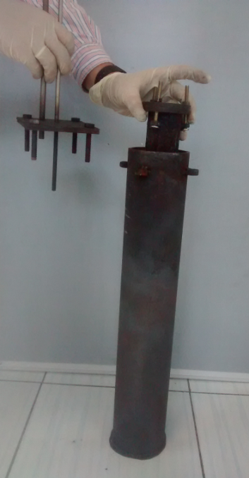
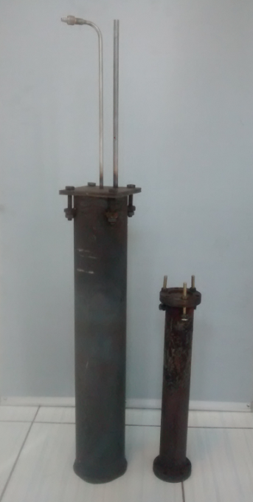

а б

а – реакторы в разобранном виде, б – процесс помещения малого реактора в большой для активации

Рисунок 5 – Фото реакторов из нержавеющей стали марки AISI 304L
Тем самым исключали контакт реагентов, помещенных в реактор малого размера, с воздухом и предотвращали процесс корродирования стенок реактора. В результате получали чистый продукт без дополнительных примесей от стенок реактора. Разработанный реактор обладает повышенной коррозионной стойкостью и более длительным сроком службы по сравнению с типовым реактором. Процесс подготовки образцов для термохимической активации состоял из следующих этапов. Карбонизованные образцы рисовой шелухи перемешивали с порошком гидроксида калия в соотношении 1:4. Полученную смесь нагревали в сушильном шкафу до температуры 150°C и выдерживали в течение двух часов, что обеспечивало хорошую пропитку карбонизованной рисовой шелухи расплавленным гидроксидом калия. Качество пропитки между химическим активирующим агентом и карбонизированной рисовой шелухой является одним из основных факторов, который в значительной степени влияют на массовый выход карбонизованной рисовой шелухи от исходного продукта и структурную характеристику продукта.
После чего проводили процесс термической активации приготовленной смеси при температуре нагрева 850±5°C в течение 1,5 часов в среде инертного газа. Повышение температуры в реакторе осуществляли со скоростью 9,5°C/мин до достижения конечной температуры. Для исключения процессов окисления в реакторе поддерживалась инертная атмосфера путем подачи газообразного азота со скоростью 0,005 л/мин. Процессы химической реакции для этого высокотемпературного синтеза описываются следующим образом:

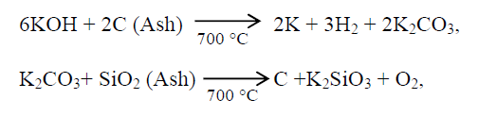

На рисунке 6 приведены фотографии малого реактора с активированным составом (а) и вид активированного продукта до промывки (б). После окончания процесса термохимической активации, полученные образцы промывали горячей дистиллированной водой для удаления соединений калия до достижения рН ~ 6-7. Далее образцы сушили в сушильной камере при температуре 120°C в течение 10 часов, а затем в вакуумной сушильной камере при температуре 150°C в течение 2 часов.
Физическая активация сразу включает два процесса – карбонизацию и последующую активацию без разгерметизации реактора. Исходную рисовую шелуху промывали дистиллированной водой для удаления пыли и загрязнений с последующим процессом сушки. Процесс карбонизации проводили при температуре 450°С в атмосфере азота или аргона в течение 90 минут. Далее для процесса активации температуру в реакторе поднимали до значения 900°С со скоростью 15°С/мин и выдерживали три часа с подачей в реактор парогазовой смеси, состоящей из водяного пара и диоксида углерода. Это обеспечивало необходимые параметры для активации карбонизованной рисовой шелухи. Процесс активации с использованием двух различных активирующих агентов СО₂ и пара воды приводит к развитию пористой структуры.
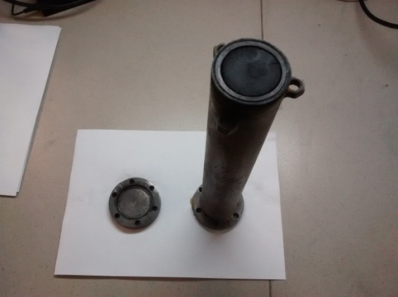
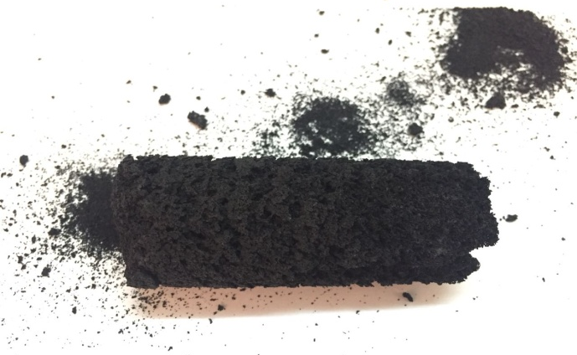

а б

а – фото малого реактора с полученным продуктом, б – фото общего вида полученного активированного угля

Рисунок 6 – Фотографии малого реактора с активированным составом и вид активированного продукта до промывки

Результаты испытаний показали, что ведение процесса физической активации в течение нескольких часов, не приводит к существенному увеличению площади удельной поверхности и пористости. При этом также необходимо учитывать, что выход углеродных материалов в данном случае снижается, а процесс становится более энергоемким. Полученный пористый активированный уголь при физической активации не имеет достаточной удельной поверхности для использования в качестве электродного активного материала. В этой связи отметим, что в ходе электрохимических испытаний углеродных материалов, полученных физической активацией карбонизованной рисовой шелухи установлены низкие эксплуатационные характеристики данных образцов. В частности наибольшая гравиметрическая емкость суперконденсатора на их основе имеет низкие значения, не превышающие
50 Ф/г.
Удельную поверхность полученных образцов исследовали на анализаторе «Sorbtometr M» и анализаторе «Micromeritics Instrument Corp. ASAP 2400 V3.07». Был проведен БЭТ анализ обработанных образцов РШ. Результаты представлены в таблице 1. Стандартные расчеты по определению удельной поверхности по методу БЭТ карбонизированной рисовой шелухи до активации показывают, что удельная поверхность образцов составляет от 270 до 350 м²/г (таблица 1). В результате проведенных исследований было выявлено, что оптимальной температурой для термохимической активации является 850±5°C и время активации 90 минут.

Таблица 1 – Результаты БЭТ образцов РШ после карбонизации, физической и термохимической активации
Образец | Удельная поверхность, м²/г | Удельный объем пор, см³/г | Средний размер пор, нм
Карбонизованная рисовая шелуха | 270-350 | - | -
Физическая активация | 780 | - | -
Химическая активация (степень пропитки KOH:KРШ = 4:1 | 2800-2900 | 1,1-1,8 | 2,6 - 1,7

При этих условиях образуется углеродный материал обладающий удельной поверхностью от 2800 до 2900 м²/г, с удельным объёмом пор –
1,1-1,8 см³/г и средним размером пор 2,6-1,7 нм (таблица 1). Химически активированная КРШ имеет более развитую удельную поверхность и более высокую удельную пористость по сравнению с физической активацией.
Для исследования элементного анализа полученного материала из РШ применяли метод энергодисперсионного анализа (EDAX). На рисунке 7 представлен EDAX-спектр химически активированной КРШ.
C | Si | K | Fe | Total  (mass%)
95.08 | 0.92 | 2.44 | 1.56 | 100

Рисунок 7 – Элементный состав углеродного материала из РШ после активации

Было установлено, что после термохимической активации процент содержания углерода составляет 95,08% (рисунок 7). Полученная активированная РШ практически не содержит примесей, что обеспечивает её эффективную работу в качестве электродного материала.
Для определения поверхностных морфологических особенностей карбонизированной рисовой шелухи и активированной рисовой шелухи использовали сканирующую электронную микроскопию СЭМ. Исследования проводились на растровом электронном микроскопе фирмы JEOL, модель JSM-6490LA. Результаты представлены на рисунке 8.

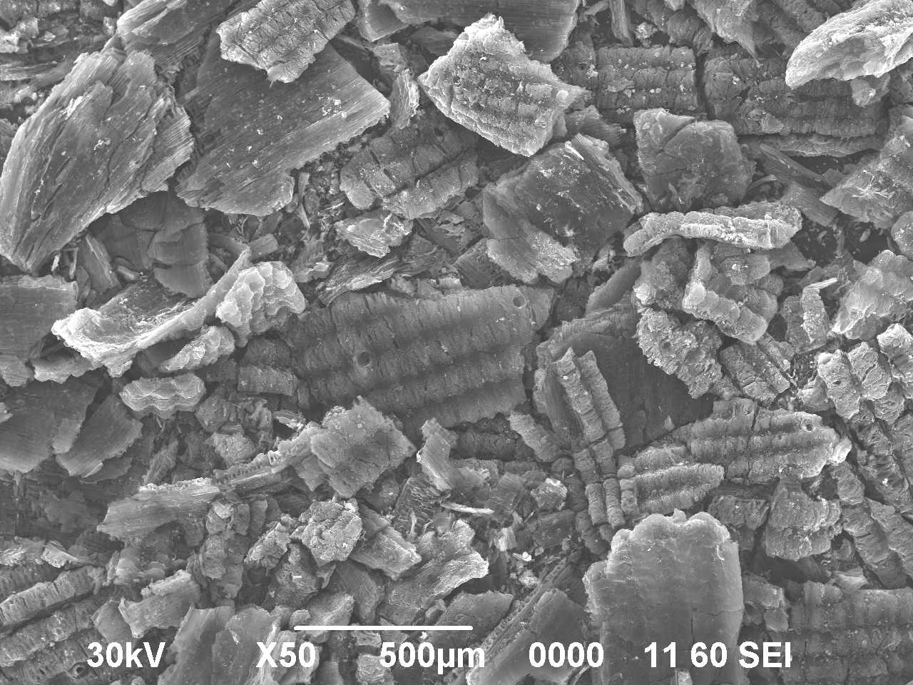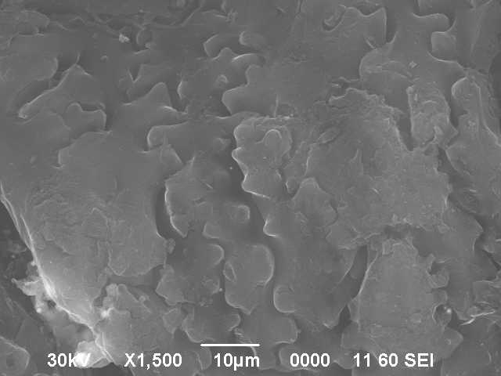

а б

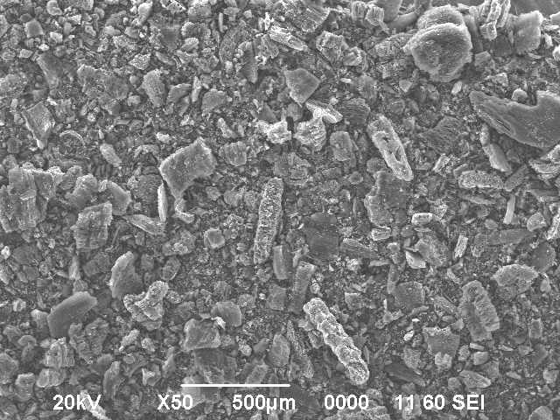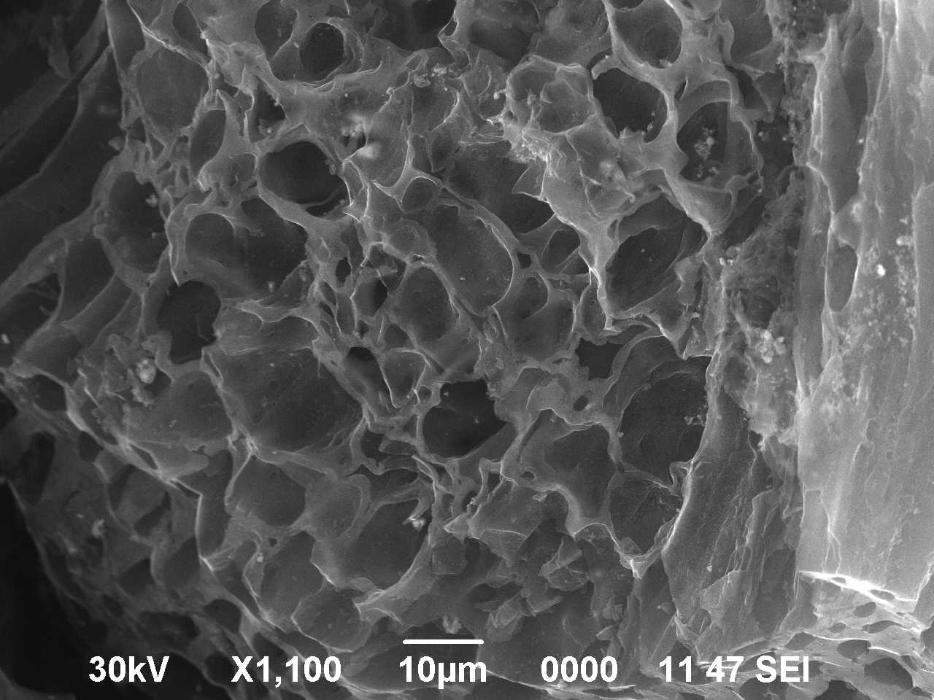
с д

а, б – СЭМ снимки карбонизованной рисовой шелухи; с, д – СЭМ снимки карбонизованной рисовой шелухи после активации

Рисунок 8 – Микрофотографии углеродного материала из РШ после карбонизации и активации при разном масштабе

Анализ микрофотографий показывает, что поверхности имеют сложную структуру, однако они обладают характерной макроструктурой и текстурой поверхности. Установлено, что карбонизованная РШ имеет размеры частиц в диапазоне 150-750 мкм (рисунок 8, а). При этом поверхность неразвита и преобладает в основном плотная структура (рисунок 8, б). После активации размеры частиц уменьшаются и лежат, преимущественно, в диапазоне
50-150 мкм (рисунок 8, с). Установлено, что после активации появляется ярко выраженная пористая структура с наличием большого количества пор (рисунок 8, д).
Таким образом, после активации получаем чистый продукт, который имеет большую удельную поверхность, что является основным параметром для получения суперконденсатора большей емкости. В результате проведенных исследований был отработан метод карбонизации и термохимической активации исходной рисовой шелухи. Полученный данным методом продукт отвечает основным требованиям по его использованию в качестве электродного материала для суперконденсаторов.

1.2 Разработка и создание методов модифицирования полученных нанопористых углеродных материалов путем внедрения в их структуру, наночастиц металлов, нанотрубок, графенов, для достижения максимальных удельных энергетических характеристик электродов
Согласно плану проекта были разработаны методы модифицирования полученных нанопористых углеродных материалов путем внедрения в их структуру наночастиц металлов и углеродных материалов с хорошими электрическими свойствами для повышения электропроводящих свойств.
Был разработан метод синтеза графена в процессе активации карбонизованной рисовой шелухи. Как известно, графен обладает высокой электропроводностью (выше, чем у Cu и Al) и его присутствие в электродном материале суперконденсатора приводит к уменьшению внутреннего электрического сопротивления. Технологию внедрения графена в структуру нанопористых углеродных материалов проводили в процессе термохимической активации. Такой метод получения графена в составе пористого углеродного материала, одновременно с процессом активации, имеет следующие преимущества: во-первых, не уменьшается удельная поверхность полученного материала, как это обычно наблюдается при внешнем добавлении графена в углеродный материал; во-вторых, метод энергоэффективный, так как не требует дополнительных стадии синтеза графена и его внедрения; в-третьих, графен очень хорошо интегрирован в структуре материала.
Чтобы определить оптимальную температуру для образования графена в карбонизованной рисовой шелухе в процессе её активации, взяли три образца с известной смесью КРШ/KOH (1/4 по массе) и активировали их при температурах 650°C, 750°C и 850°C. Полученные образцы исследовали на Раман-спектрометре (NTEGRA Spectra Raman, λ = 473 нм, сигнал с площади диаметром 80 нм). Результаты исследования представлены в таблице 2.

Таблица 2 – Исследование оптимальной температуры активации для получения графеновых слоев
Температура активации, °C | Массовое соотношение КРШ/KOH | I_{2D}/I_{G} | I_{D}/I_{G} | Количество слоев
650 | 1/4 | - | -
750 | 1/4 | - | -
850 | 1/4 | 0,63 | 0,45 | 3 – 4

В результате анализа полученных результатов было установлено, что при температуре 650и 750°C не происходит образования графена, что подтверждается отсутствием пиков на Раман-спектрах, характеризующих графен. Типичный Раман-спектр при данных температурах (650 и 750°C) представлен на рисунке 9.
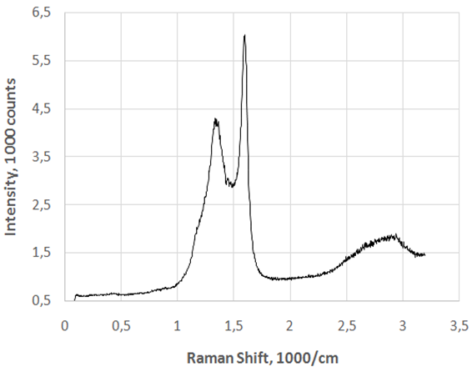

а
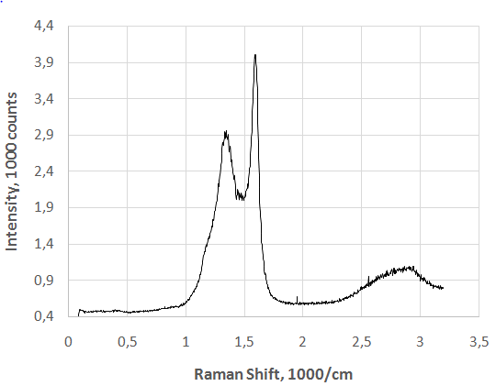

б

а– Раман-спектр АРШ при температуре 650°C; б – Раман-спектр АРШ при температуре 750°C

Рисунок 9 – Раман-спектры активированной рисовой шелухи при температуре 650 и 750°C, характеризующие наличия аморфной структуры

В образцах КРШ, активированных при температуре 850°C, образуется графен, что подтверждается наличием на Раман-спектре пиков, характерных для графена: пик D при 1357 см⁻¹, пик G при 1582 см⁻¹ и пик 2D при
2717 см⁻¹ (рисунок 10).

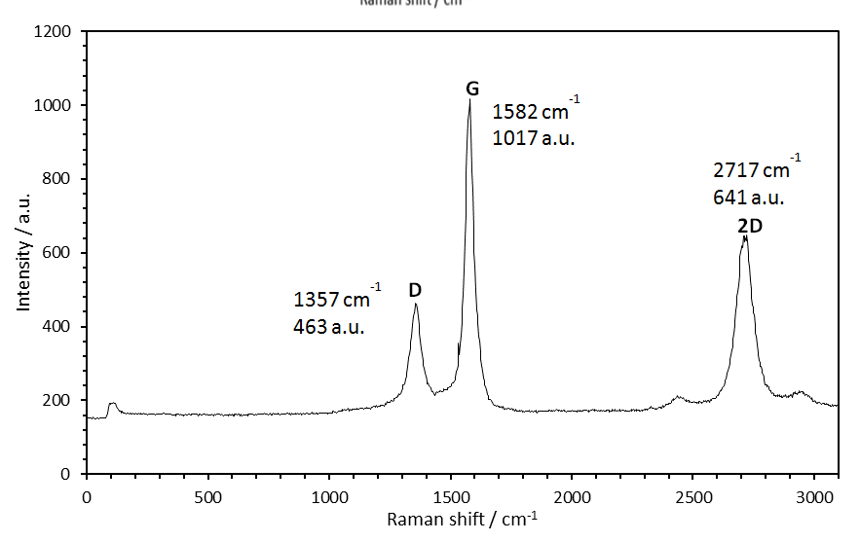

Рисунок 10 – Раман-спектр активированной рисовой шелухи с графеном

По соотношению интенсивностей между пиком G (I_{G}) и пиком 2D (I_{2D}) проводится оценка количества слоев графена. Анализ соотношений показал, что в процессе активации при температуре 850°C образуется 3-4 слойный графен (I_{2D}/I_{G} = 0,63 и I_{D}/I_{G} = 0,45).
Было проведено определение оптимального массового соотношения между КРШ/KOH, необходимого и достаточного для устойчивого образования графена в процессе активации при температуре 850°C. Для решения этой задачи проводили активацию КРШ с добавлением КОН в разных соотношениях 1/1,5, 1/4 и 1/5. Результаты исследования приведены в таблице 3.

Таблица 3 – Результаты по исследованию оптимального соотношения массы карбонизированной рисовой шелухи и гидроксида калия для получения графеновых слоев
Температура  активации, °C | Массовое соотношение КРШ/KOH | I_{2D}/I_{G} | I_{D}/I_{G} | Количество слоев
850 | 1/1,5 | - | - | -
850 | 1/4 | 0,63 | 0,45 | 3-4
850 | 1/5 | 0,64 | 0,39 | 3-4

Было установлено, что при соотношении 1/4 и более, начинает стабильно формироваться в активированном углеродном материале графен в количестве 3-4 слоев (таблица 3).
Следующие исследования, согласно календарному плану, были направлены на разработку и создание метода модифицирования полученного нанопористого углеродного материала с графеном путем внедрения в его структуру наночастиц металлов.
Модифицирование активированной рисовой шелухи наночастицами металлов проводили методом восстановления металлов из солей. Для этого карбонизованную рисовую шелуху пропитывали 0,5 М раствором нитрата никеля Ni(NO₃)₂6H₂O, высушивали при комнатной температуре в течение
5 часов. Пропитанную солью и высушенную карбонизованную рисовую шелуху, загрузив в реактор, подвергали термической обработке в инертной среде азота или аргона в течение 90 минут. Первые 40 минут поддерживалась температура на уровне 120°C для полной сушки, затем температуру повышали до 450°C и выдерживали в этих условиях 50 минут для восстановления металлических наночастиц никеля согласно следующим реакциям:

В результате в порах карбонизованной рисовой шелухи образуются наноразмерные наночастицы никеля. Полученные образцы нанопористого материала, модифицированные наночастицами никеля для выявления свойств и структуры, были исследованы на сканирующем электронном микроскопе, энергодисперсионном рентгеновском спектроскопе (EDAX) и рентгенофлуоресцентным анализом (РФА).
В таблице 4 и на рисунке 11 представлены результаты РФА по исследованию образца нанопористого материала, модифицированного наночастицами никеля.

Таблица 4 – Результаты по исследованию методом РФА процентного содержания металлов в образце, модифицированном наночастицами никеля
Элемент | Концентрация, % | Интенсивность сигнала
Железо | 1,01 | 8,0
Калий | 3,11 | 2,0
Кальций | 0,04 | 0,3
Никель | 94,90 | 349,3
Хром | 0,94 | 5,7

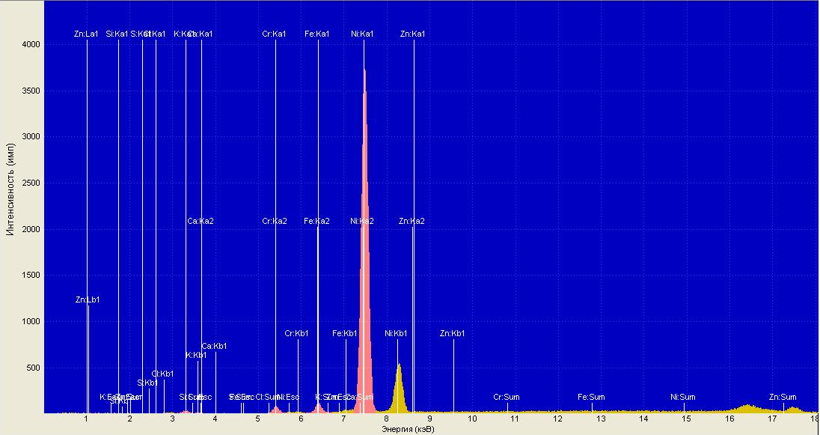

Рисунок 11 – Спектр рентгенофлуоресцентного анализа образца нанопористого материала, модифицированного наночастицами никеля

На рисунке 12 представлены результаты по исследованию образца нанопористого материала, модифицированного наночастицами никеля на энергодисперсионном рентгеновском спектроскопе (EDAX).
C | K | Fe | Ni
36,37 | 1,2 | 4,63 | 57,8

а б

а – элементный спектр образца, б – СЭМ фотография образца

Рисунок 12 – Элементный спектр образца, модифицированного наночастицами никеля, снятого на энергодисперсионном рентгеновском спектроскопе (EDAX) и СЭМ фотография

Для определения равномерности распределения частиц никеля был проведен анализ образца по нескольким точкам. Результаты представлены в таблице 5 и на рисунке 13.

Элемент | C | O | Mg | Si | K | Cr | Fe | Ni
1 | 55,02 | - | - | - | 3,01 | - | 19,44 | 22,54
2 | 73,44 | - | 1,09 | 0,8 | 1,45 | 1,12 | 9,01 | 13,09
3 | 61,81 | 10,82 | - | - | 1,59 | - | 10,7 | 15,08
4 | 80,98 | - | - | 0,92 | 4,63 | - | 13,48 | -
Таблица 5 – Результаты по исследованию методом EDAX процентного содержания элементов в образце, модифицированном наночастицами никеля

Рисунок 13 – СЭМ фотографии образца, модифицированного наночастицами никеля при разном увеличении

Проведенный анализ образца нанопористого материала, модифицированного наночастицами никеля методом восстановления металлов из солей, показал присутствие частиц никеля в количестве от 13,09 до 57,8%, в зависимости от места измерения (рисунок 13). Также было установлено, что частицы никеля образуют агломераты, неравномерно распределенные в объёме образца. Такая структура, как правило, снижает электрохимическую ёмкость электрода суперконденсатора, что подтверждается по результатам циклической вольтамперометрии образцов композитного материала на основе АРШ, модифицированного частицами никеля. На рисунке 14 приведена зависимость изменения удельной емкости композитных электродов на основе активированного углерода, модифицированных наночастицами никеля от скорости развертки.
С целью улучшения электрохимических параметров электродного материала суперконденсатора проводили модификацию АРШ с помощью гидроксида никеля (Ni(OH)₂). Для получения максимальной емкости суперконденсатора были проведены исследования при следующем процентном содержании Ni(OH)₂в образце АРШ: 4,5; 9,0 и 16 %. Для этой цели 0,3 г АРШ диспергировали в разных объёмах 0,1М раствора Ni(NO)₃ при непрерывном перемешивании при комнатной температуре и по каплям добавляли
0,1М NaOH. После завершения добавления NaOH смесь перемешивали в течение 15 ч при комнатной температуре, затем переносили в стеклянную чашку Петри и сушили при 120°С в течение 8 часов. Объемное стехиометрическое соотношение между 0,1М раствором Ni(NO)₃ и 0,1М NaOH составляло 1:2. Для расчетов предполагалось, что 100% Ni осаждалось как Ni(OH)₂.

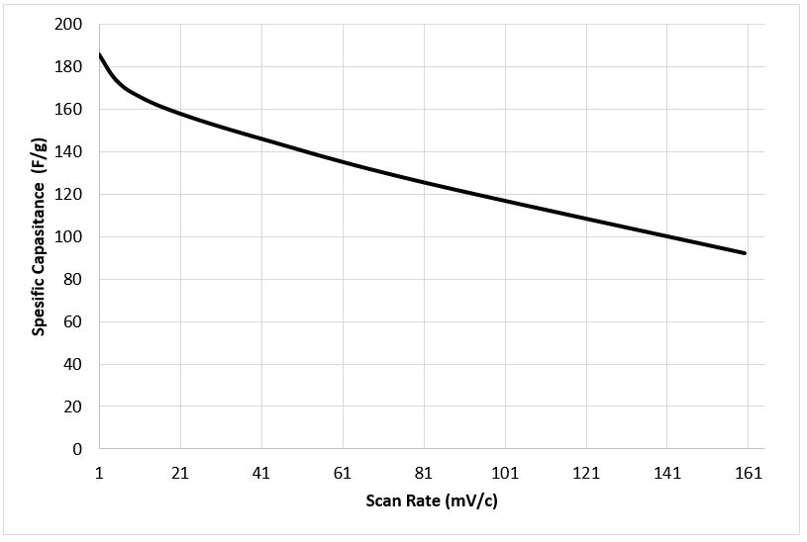

Рисунок 14 – Зависимость изменения удельной емкости композитных электродов, модифицированных наночастицами никеля от скорости развертки

На рисунке 15 приведена фотография процесса химического внедрения гидроксида никеля в состав АРШ.

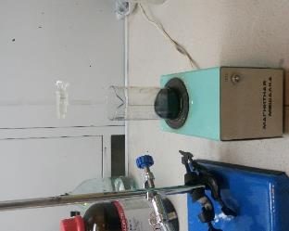

Рисунок 15 – Фотография процесса химического внедрения гидроксида никеля в состав АРШ

Морфология и структура модифицированного АРШ гидроксидом никеля исследовались с использованием сканирующего электронного микроскопа (SEM, Jeol JSM-6490LA). На рисунке 16 показаны SEM-изображения исходного образца АРШ (а, б) и модифицированного гидроксидом никеля (в, г). Материал демонстрирует гетерогенную структуру, имеющую разные формы и размеры пор. На изображениях видна развитая макропористая структура.При этом видимые размеры пор лежат в широком диапазоне. На фотографии исходного образца (а, б) наблюдаются более однородные макропоры со средним размером 15 мкм. На фотографии образца модифицированного гидроксидом никеля (в, г) наблюдаются поры с наличием частиц гидроксида никеля со средним размером 2 мкм. Как известно, наличие частиц псевдоёмкостных компонентов (например, Ni(OH)₂) на поверхности и в порах АРШ могут улучшить удельную емкость углеродного материала.

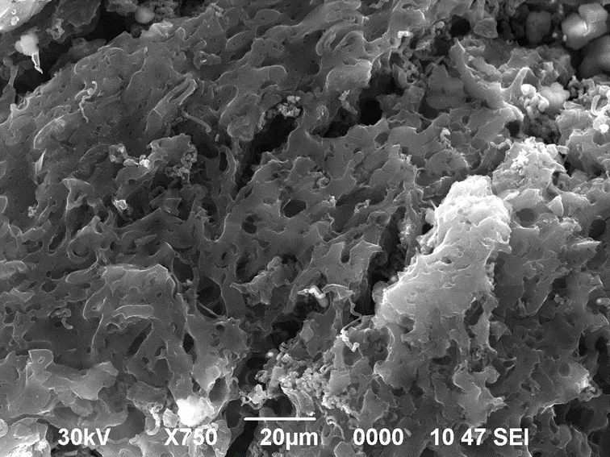  a | 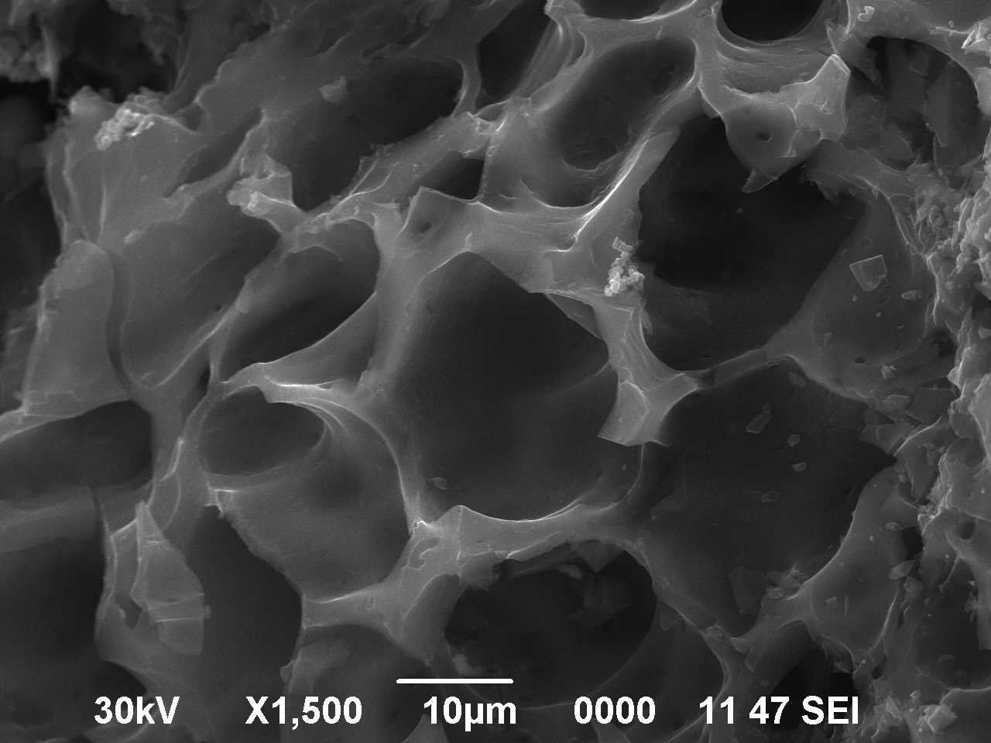  бb
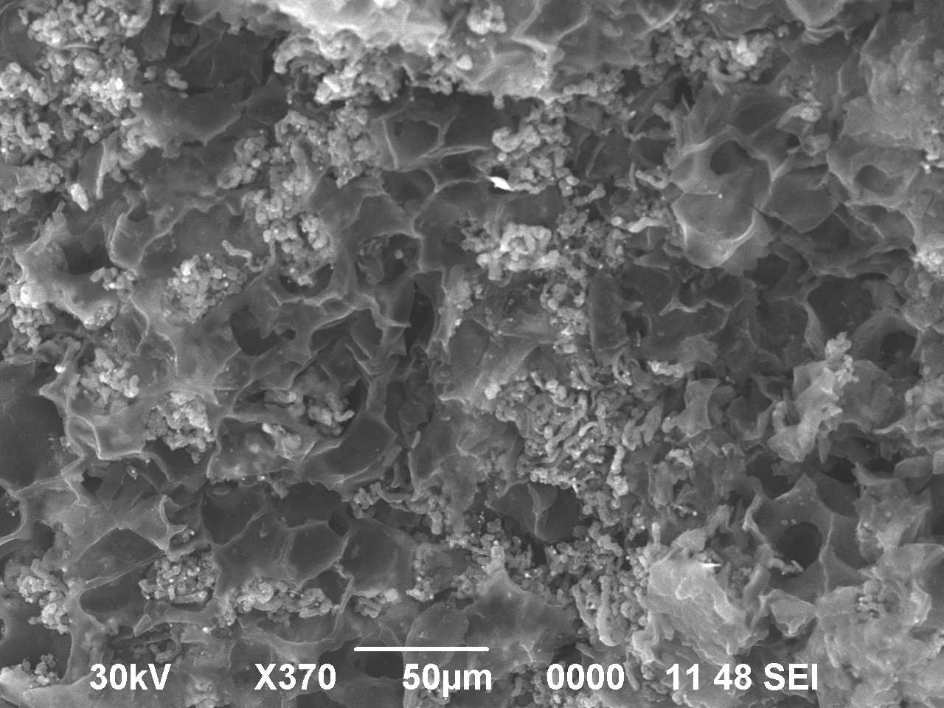  в | 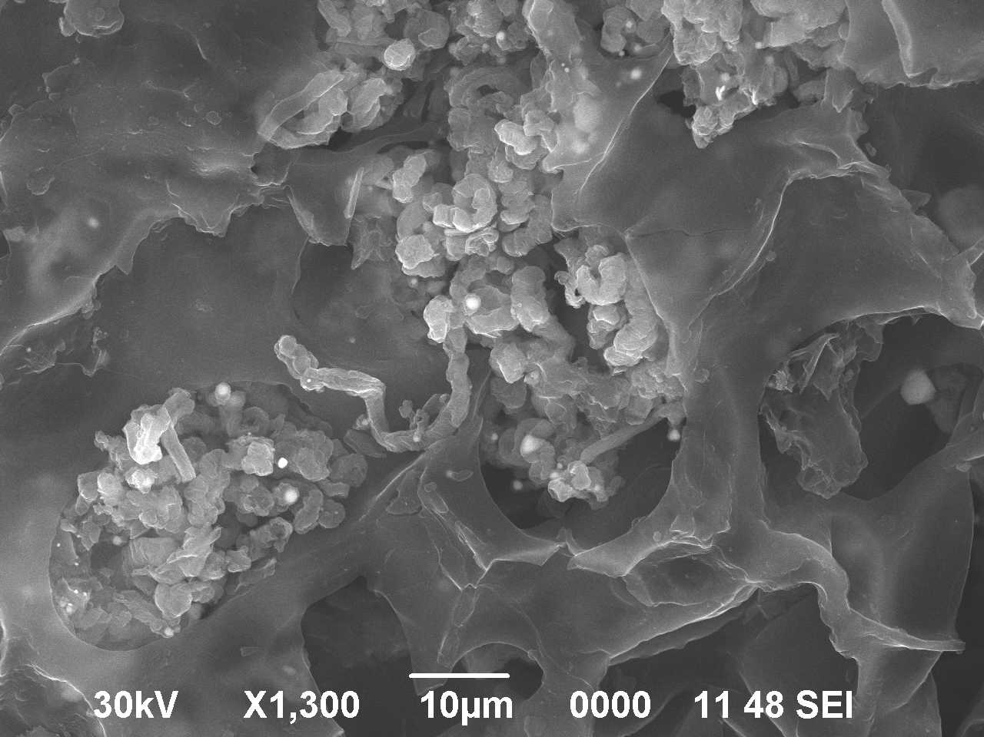  г

а, б – исходный образец АРШ; в, г – модифицированный Ni (OH)₂ образец АРШ

Рисунок 16 – СЭМ изображения исходной АРШ и активированной рисовой шелухи после химического осаждения 9 % (по массе) Ni(OH)₂

Для электрохимических испытаний были изготовлены электроды. Для этого углеродный материал смешивали с электропроводной сажей (Timical Super C45) и поливинилиденфторида (ПВДФ) в соотношении масс 8:1:1, а в качестве растворителя для поливинилиденфторида использовали
1-метил-2-пирролидон (МПД). Смесь перемешивали в течение 10 мин для получения гомогенной суспензии и затем наносили на титановую фольгу. Площадь покрытия 1×2 см (2см²).
Электроды сушили при 120°С в течение 12 часов. Средний массовый расход электродного материала на 1 см²составлял 2,5 мг, в том числе 2 мг – это АРШ (чистая и с модификацией Ni(OH)₂).
Для измерения электрохимических характеристик изготовленных электродов на основе образцов АРШ использовалась двухэлектродная ячейка с 6М КОН в качестве электролита. На рисунке 17 приведена фотография процесса проведения испытания электродов.

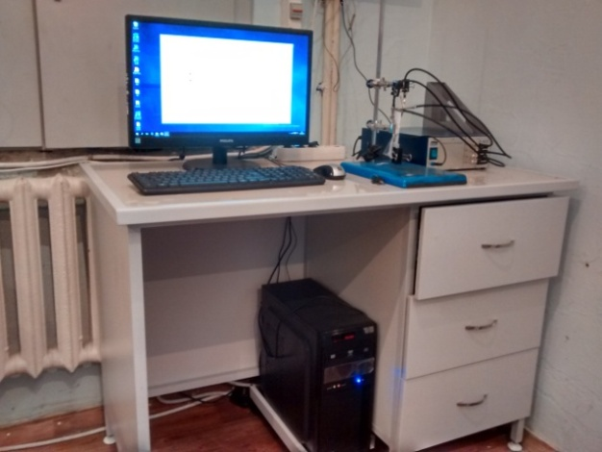
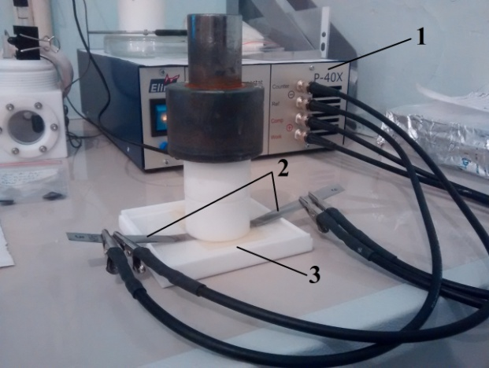

а б

а – общий вид системы электрохимического исследования, б – вид двухэлектродной ячейки при исследовании: 1 – гальваностат-потенциостат,
2 – электроды, 3 – чашка с электролитом

Рисунок 17 – Фотография общего вида системы и процесса проведения испытания электродов

Измерения циклической вольтамперометрии (ЦВА) и гальваностатического заряда-разряда (ГЗР) проводились в потенциальном окне от -0,2 до 0,8 В с использованием гальваностата-потенциостата (марка Elins
P-40X). Удельную емкость считали по кривым циклической вольтамперометрии и гальваностатического заряда-разряда по двум формулам.
Удельную ёмкость электродного материала по кривым ЦВА рассчитывали по формуле:
$C=\frac{q}{mv}=\frac{2}{mv}\frac{\int_{V_{a}}^{V_{b}}{i\left(V\right)dV}}{V_{2}-V_{1}}$ (1)

где C – удельная емкость, Ф/г; q – электрический заряд; v – скорость развертки, мВ/с; ΔV=V_{b}-V_{a} – окно потенциала; V_{b} и V– высокий и низкий потенциальный предел; i – ток; m – масса активного материала, загруженного в рабочий электрод.
Удельная емкость по гальваностатическому тестированию определяется по формуле:

$C=\frac{4IΔt}{mΔV}$ (2)

где C– удельная емкость, Ф/г; I– ток разряда, А; Δt- время разряда, c;
ΔV– окно потенциала; m – общая масса двух электродов, г.
Полученные результаты сравнительного исследования электродов на основе углеродного материала на основе чистой АРШ и модифицированной Ni(OH)₂ с разным процентным содержанием приведены в таблице 6.
Установлено, что при 9% содержании Ni(OH)₂ в АРШ электроды показывают наибольшую удельную ёмкость при разных скоростях развертки (таблица 6). Экспериментально установлено, что содержание Ni(OH)₂ в углеродном материале повышает удельную емкость электродов по сравнению с электродами на основе на основе немодифицированной АРШ. Однако максимальная удельная ёмкость получена при 9% содержании Ni(OH)₂ в углеродном материале.

Таблица 6 – Удельная емкость (Ф/г) электродного материала с различным содержанием Ni(OH)₂, рассчитанная по ЦВА-кривым (н.д. – не определено)
Скорость развертки, мВ/с | Процент по массе Ni(OH)₂, %
Скорость развертки, мВ/с | 0 | 4,5 | 9,0 | 16,0
1 | 214 | н.д. | 252 | н.д.
5 | 195 | 213 | 232 | 172
10 | 188 | 206 | 227 | 166
20 | 182 | 200 | 220 | 162

Общий вид экспериментальных кривых циклической вольтамперометрии для электродного материала на основе чистой АРШ и с 9% содержанием Ni(OH)₂ представлены на рисунке 18. Измерения ЦВА проводились с различной скоростью развертки в 6M KOH для каждого подготовленного образца. Кривые ЦВА для обеих пар электродов, изготовленных на основе чистой АРШ и модифицированной Ni(OH)₂, имеют почти прямоугольную форму. Это указывает на то, что композиты действуют как превосходные суперконденсаторы. Следует отметить, что в модифицированном образце Ni(OH)₂ пик, указывающий присутствие Фарадеевских процессов, не наблюдается. Видно, что кривая ЦВА модифицированного образца Ni(OH)₂ показывает большую площадь поверхности прямоугольника, что указывает на большую емкость образца (рисунок 18 б). Удельная емкость была рассчитана с использованием кривых ЦВА, а также с данными из кривых ГЗР. Для
АРШ-электродов без содержания Ni(OH)₂ была обнаружена удельная емкость 214 Ф/г при скорости сканирования 1 мВ/с. Наибольшая удельная емкость в
252 Ф/г была достигнута на электродах с весовым содержанием в АРШ 9% Ni(OH)₂ при скорости сканирования 1 мВ/с. Это увеличение почти на 20% выше по сравнению с чистыми АРШ электродами. Когда к АРШ добавляется Ni(OH)₂ в количестве более 9%, удельная емкость снова начинает уменьшаться. Такое поведение связано, главным образом, с уменьшением емкости двойного электрического слоя в связи с агломерацией частиц Ni(OH)₂ и уменьшением доступной поверхности порового пространства для ионов электролита. Как правило, с увеличением скорости сканирования удельная емкость уменьшается. Это общее поведение электрохимических систем и может быть отнесено к пределу диффузии ионов электролита.

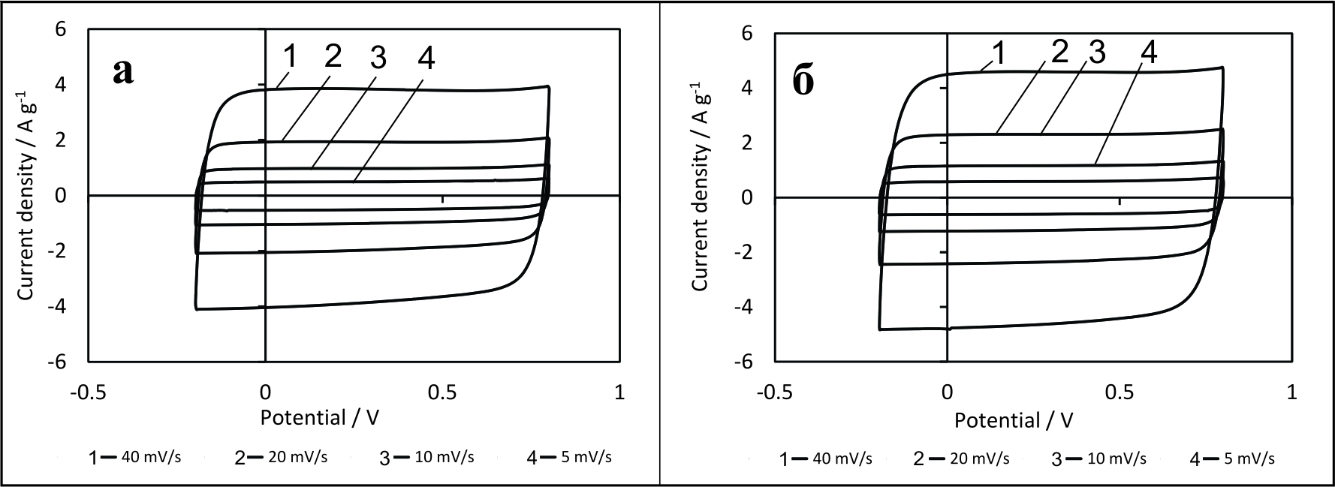

а – кривые циклической вольтамперометрии электродов с чистой АРШ,
б – электродов с 9% содержанием Ni(OH)₂ в АРШ

Рисунок 18 – Кривые циклической вольтамперометрии для электродного материала на основе чистой АРШ и с 9% содержанием Ni(OH)₂ при разной скорости развертки

На рисунке 19 представлены характеристики гальваностатического заряда-разряда для электродного материала на основе чистой АРШ и с 9% содержанием Ni(OH)₂ в диапазоне потенциалов между 0 и 1 В в растворе
6M KOH при разных токах заряда/разряда.

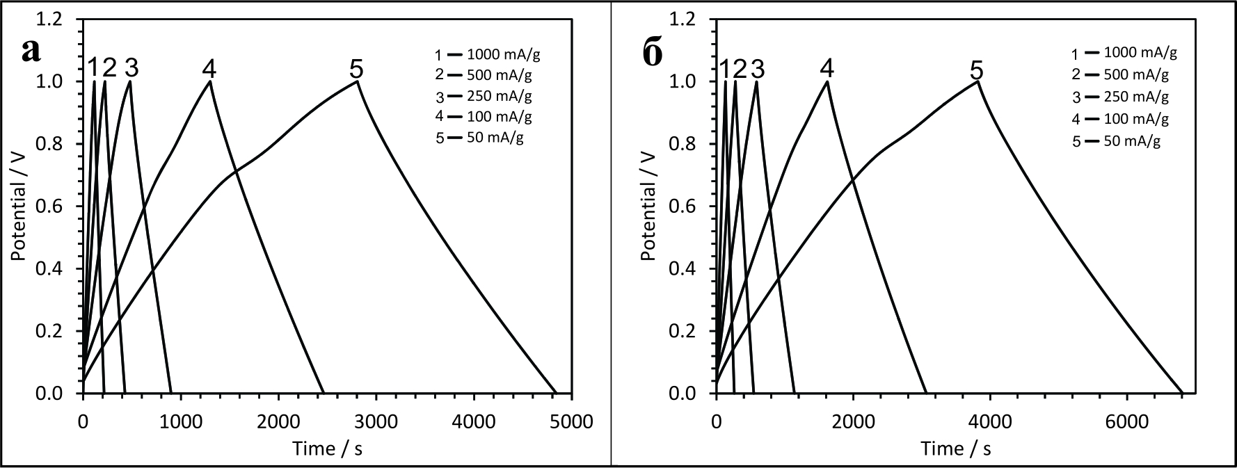

а – кривые гальваностатического заряда-разряда для электродного материала на основе чистой АРШ, б – с 9% содержанием Ni(OH)₂

Рисунок 19 – Кривые гальваностатического заряда-разряда для электродного материала на основе чистой АРШ и с 9% содержанием Ni(OH)₂ при разном токе заряда-разряда
Кривые показывают приблизительно равнобедренные треугольники, которые типичны для ёмкости двойного электрического слоя, а не для псевдоёмкости. Это также соответствует информации, полученной с помощью кривых ЦВА (без пика, указывающего на Фарадеевские процессы) (рисунок 18). Хорошо видно, что время заряда-разряда для модифицированного образца с 9 % содержанием Ni(OH)₂ больше, чем для чистых АРШ-электродов, что указывает на более высокую удельную ёмкость (рисунок 19).
Удельная емкость электродного материала на основе чистой АРШ и для модифицированного образца с 9 % содержанием Ni(OH)₂, рассчитанная по данным ГЗР по формуле (2) при разной плотности тока приведена в таблице 7.

Таблица 7 – Удельная емкость для чистых АРШ-электродов и электродов с 9%содержанием Ni(OH)₂ в АРШ, рассчитанная с использованием данных ГЗР
Плотность тока,  мА/г | Удельная ёмкость, Ф/г
Плотность тока,  мА/г | АРШ | 9% Ni(OH)₂
50 | 236 | 300
100 | 232 | 290
250 | 209 | 277
500 | 203 | 267
1000 | 197 | 256

Показано, что при плотности тока 50 мА/г расчетная удельная емкость для чистых АРШ-электродов равна 236 Ф/г, тогда как для электродов с 9% содержанием Ni(OH)₂ в АРШ она равна 300 Ф/г (таблица 7), что выше на 27%. Расчетная ёмкость по данным ГЗР получается выше, чем расчетная ёмкость по кривым ЦВА (27 и 20%, соответственно), что типично для суперконденсаторов и соответствует литературным данным.
На рисунке 20 представлена удельная емкость электродов на основе чистой АРШ и с 9% содержанием Ni(OH)₂, рассчитанная на основе ГЗР кривых при различных плотностях тока. На рисунке 19 ясно видно, что удельная емкость уменьшается незначительно с увеличением плотности тока. Эту тенденция характерна для суперконденсаторов и отражает то, что при повышении плотности тока некоторые активные участки поверхности становятся непригодными для хранения заряда. Однако, в исследованных электродах незначительное уменьшение ёмкости с повышением тока заряда-разряда характеризует лучшие ионно-обменные процессы по сравнению с традиционными материалами. Обычно псевдоёмкостные материалы показывают более высокую потерю ёмкости при увеличении плотности тока. При этом электроды на основе чистой АРШ и с 9% содержанием Ni(OH)₂
в составе АРШ показали сходное поведение уменьшения емкости с увеличением плотности тока (рисунок 20). Более того, уменьшение удельной емкости составляло 12-15% при десятикратном увеличении плотности тока
(100 → 1000 мА/г), что указывает на хорошую и высокую скорость работы электродов.

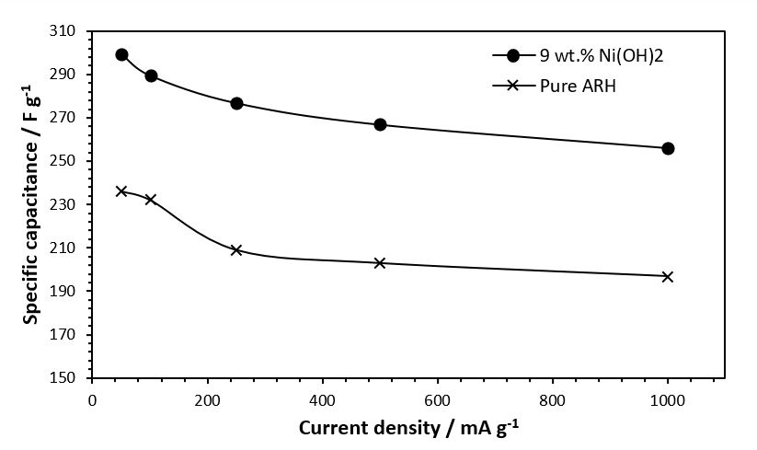

Рисунок 20 – Удельная ёмкость электродов на основе чистой АРШ и с 9% содержанием Ni(OH)₂, рассчитанная на основе ГЗР кривых при различных плотностях тока

Было проведено исследование по получение улучшенных структурных и морфологических параметров углеродного материала для электродов суперконденсатора на основе комбинированного материала, состоящего из углеродных нанотрубок и активированной КРШ.
Для получения композитных электродов АРШ-УНТ, 0,5 мг УНТ смешивали с активированным углём АРШ в соотношении 9:1 (АРШ:УНТ). Затем к углеродным материалам добавляли этанол и готовую смесь диспергировали в ультразвуковом аппарате. Электроды были получены путем вакуумной фильтрации с применением в качестве фильтров мембран из политетрафторэтилена с размером пор равным 5 мкм. Конечным продуктом являлась механически прочная матрица переплетенных УНТ, в которой находились частицы АРШ. Остаток этанола удаляли сушкой при 90°С в течение 2 часов. На рисунке 21 представлено схематическое изображение метода получения композитного электрода на основе АРШ-УНТ.

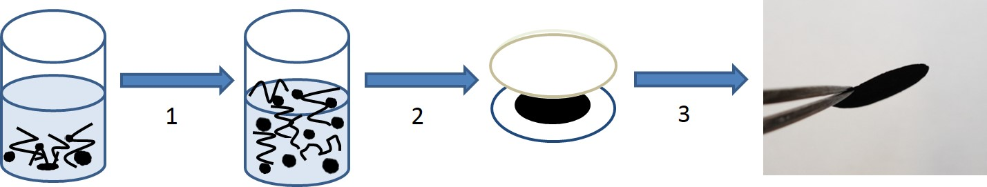

1 – обработка ультразвуком, 2 – вакуумная фильтрация, 3 – сушка.

Рисунок 21 – Схематическое изображение метода получения гибридного электрода на основе АРШ-УНТ

После проведения процессов фильтрации и сушки был получен гибкий, ультралегкий композитный электрод (рисунок 21). Микроструктуры пленок на основе АРШ-УНТ анализировали с помощью СЭМ (Hitachi S-4800, Токио, Япония). На рисунке 22 представлено СЭМ изображение композитных электродов на основе активированных углей и углеродных нанотрубок.

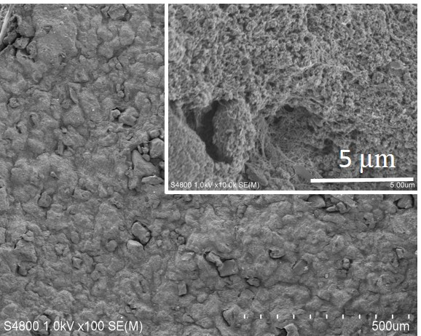

Рисунок 22 – СЭМ изображения композитного электрода АРШ-УНТ

Как видно из рисунка 22, углеродные нанотрубки образовали пленку и покрыли частицы активированного углерода, что способствует получению гибкого электрода.
Электрохимические свойства полученных композитных электродов на основе АРШ-УНТ исследовались методом циклической вольтамперометрии. Для проведения анализа была собрана трехэлектродная ячейка, состоящая из рабочего электрода АРШ-УНТ, интегрирующего электрода YP-80F-FWCNT и сравнительного электрода Ag/AgCl (в насыщенном водном растворе NaCl) в электролите водного раствора 1М Na₂SO₄. На рисунке 23 представлены результаты измерения удельной емкости композитных электродов на основе активированных углей и углеродных нанотрубок.

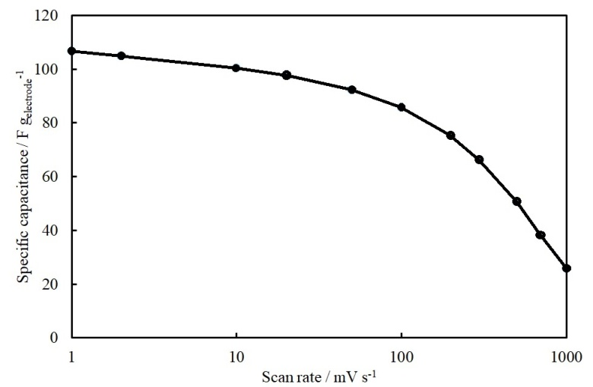

Рисунок 23 – Удельная емкость композитных электродов на основе активированного углеродов и углеродных нанотрубок

Результаты были получены из анализа циклической вольтамперометрии в трехэлектродной ячейке при -1-0.6 В, с применением полно-контактной конфигурации Ti сетки. Максимальная удельная емкость АРШ-УНТ была равна 106 Ф/г при скорости сканирования 1 мВ/с, что намного меньше по сравнению с электродом на основе АРШ модифицированной гидроксидом никеля (252 Ф/г).

1.3 Разработка технологии изготовления электродов на основе полученных нанопористых углеродных материалов устойчивых к механическим и электрохимическим воздействиям в широком интервале применяемых токовых нагрузок и разработка состава электролита обеспечивающего максимальные значения электроэнергетических характеристик с изготовленными электродами
Проведена разработка технологии изготовления электродов на основе полученных нанопористых углеродных материалов и разработка состава электролита, обеспечивающего максимальные значения электроэнергетических характеристик с изготовленными электродами.
Синтезированный углеродный материал и его модифицированные образцы на основе рисовой шелухи с большой удельной поверхностью были использованы в качестве активного материала для изготовления электродов суперконденсатора.
Изготовление начиналось с подготовки токосъемника из фольги. В качестве токосъемника применялась фольга из нержавеющей стали (SS 316L) и титана. Для получения шероховатой поверхности токосъемника, фольга предварительно обрабатывалась наждачной бумагой, что обеспечивало хорошую адгезию углеродного материала и электрический контакт. Из фольги вырезали токосъемники заданного размера (рисунок 24).

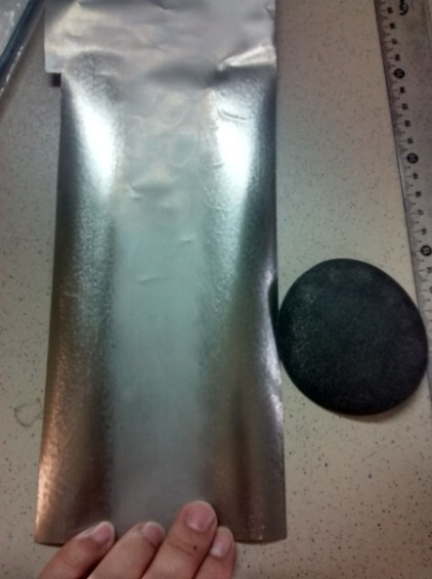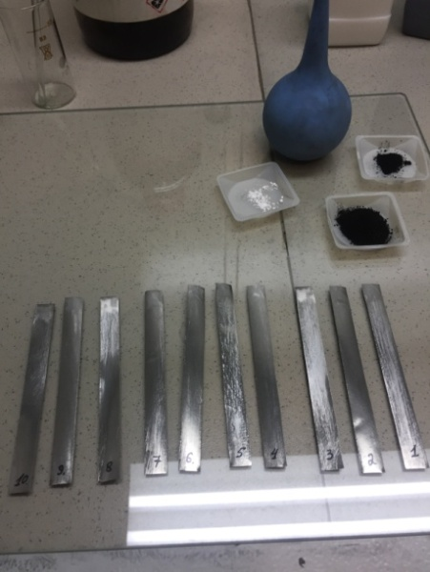
а б

а – обработанная наждачной бумагой фольга для токосъёмника суперконденсатора, б – токосъёмники заданного размера

Рисунок 24 – Обработанная наждачной бумагой фольга и подготовленные токосъёмники для электрода суперконденсатора

Для очистки поверхности фольги от различных загрязнений ее промывали сначала в этаноле, а затем в ультразвуковой ванне с дистиллированной водой в течение 5 минут. После проведения указанной процедуры фольгу сушили в сушильном шкафе при температуре 120^{о}С в течение двух часов.
На приготовленный токосъемник наносилась электродная масса. Электродная масса готовилась в следующем составе: 80% – нанопористый углеродный материал или его модифицированный вид,
10% – электропроводная ацетиленовая сажа, 10% – связующий полимер поливинилиденфторид. Предварительно измельченный нанопористый углеродный материал смешивался с ацетиленовой сажей в шаровой мельнице. Далее в полученную смесь добавляли полимер и хорошо перемешивали. В полученный трехкомпонентный состав добавляли N-метилпирролидон в количестве, обеспечивающем растворимость полимера до получения текучей вязкой смеси. В результате получали гомогенизированную текучую вязкую смесь, которую затем наносили на металлический токосъёмник (рисунок 25).

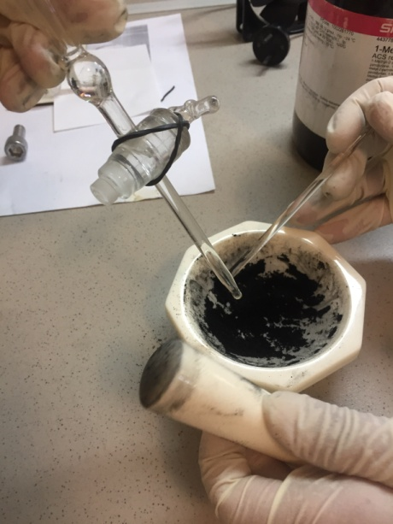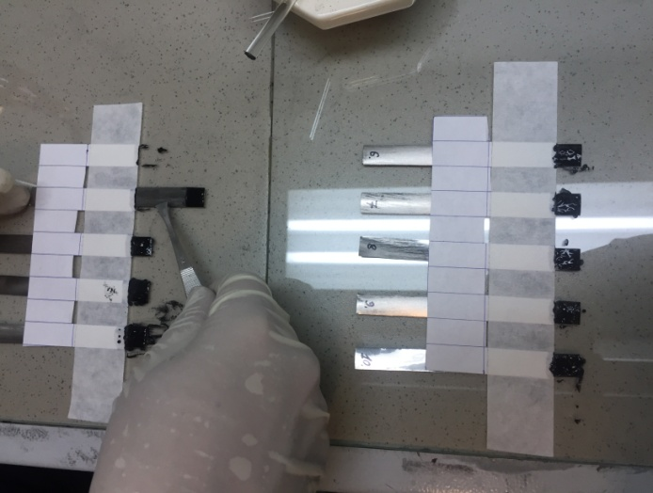
а б

а – процесс приготовления пасты из электродного материала, б – процесс нанесения пасты электродного материала на токосъёмник

Рисунок 25 – Процесс приготовления пасты из электродного материала и его нанесение на токосъёмник

Токосъемники с нанесенным электродным материалом сушили в вакуумном сушильном шкафе при температуре 120^{о}С в течение 12 часов. На рисунке 26 показаны электроды до сушки и после.

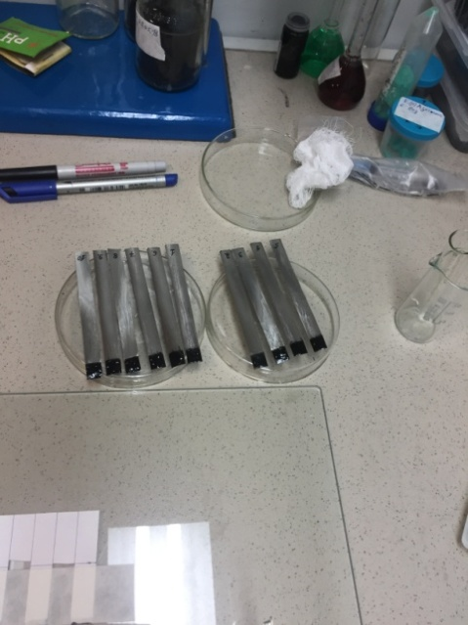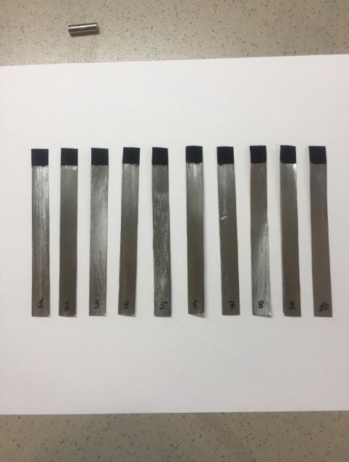
а б

а – электроды до сушки, б – электроды после сушки

Рисунок 26 – Вид электродов до сушки и после сушки

Полученные электроды подвергались механическому и электрохимическому воздействиям. Определен радиус изгиба без нарушения целостности углеродного материала на поверхности токосъемника, который составил 6 мм. На рисунке 27 показан процесс измерения радиуса изгиба токосъёмника.

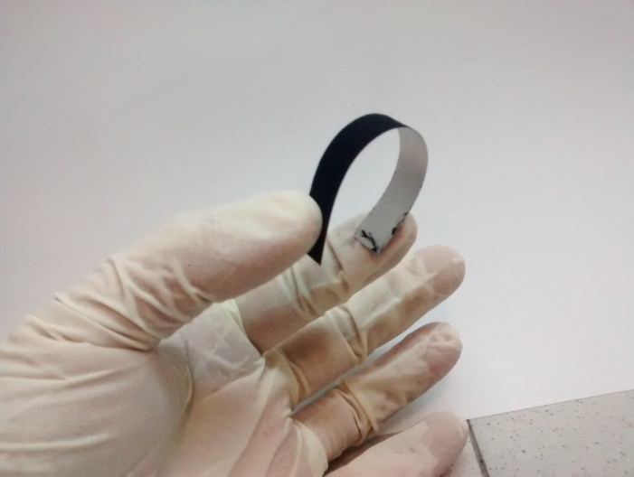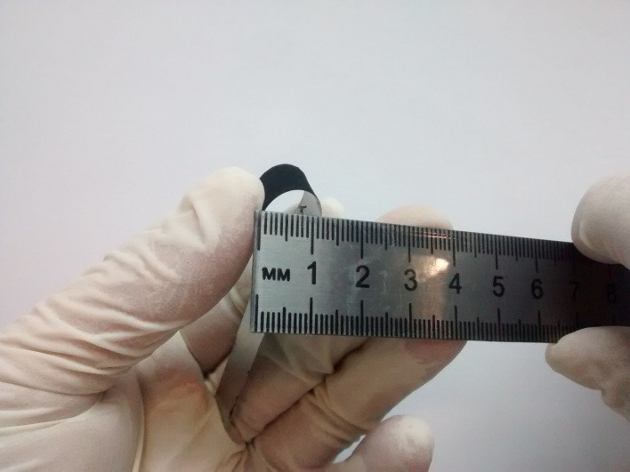

Рисунок 27 – Процесс измерения радиуса изгиба токосъёмника

Установлено, что при данном радиусе изгиба не наблюдалось появления на образцах токосъёмников трещин и отслоения электродного материала, что характеризует его устойчивость при механическом воздействии.
Устойчивость электродного материала при электрохимическом воздействии была исследована при проведении ГЗР измерений в интервале применяемых токовых нагрузок 50, 100, 250, 500 и 1000 мА/г, приведенных в разделе 1.2. После испытания при разных токовых нагрузках электрохимические свойства электродного материала не изменялись, что характеризует его устойчивость.
Был проведен подбор оптимального электролита для изготовленных электродов. При этом учитывалось безопасность в эксплуатации, электропроводность, диапазон допустимого напряжения, и, соответственно, себестоимость применения. Исследование электрохимических характеристик полученных электродов, проводили в следующих подготовленных водных электролитах на основе гидроксида калия, серной кислоты и сульфата лития. Проведенные исследования показали, что водные растворы электролитов имеют определенные достоинства и недостатки. При сборке водные растворы электролитов не требуют специального оборудования и являются нетоксичными. Однако рабочее напряжение с такими электролитами невелико (не более 1,2 В), поскольку с ростом напряжения разложение воды активизируется, что приводит к уменьшению накапливаемой энергии. Представлены результаты цикловольтамперометрических исследований двух электродных ячеек суперконденсатора из полученного углеродного материала с использованием водных электролитов. Раствор серной кислоты, среди выбранных электролитов, обладает наилучшей электропроводностью однако высокая коррозионная активность кислоты серьезно ограничивает возможность ее применения. Раствор сульфата лития имеет низкую кислотность, что делает его неагрессивным к компонентам суперконденсатора. Допустимое окно потенциалов для водных растворов сульфата лития достигает 1,5-1,6 В. Установлено, что 6М раствор гидроксида калия обеспечивает наибольшую электрическую ёмкость при допустимом окне потенциалов 0,8-1,0 В (показано в разделе 1.2).
Таким образом, в результате проведенных исследований была разработана технологии изготовления электродов, устойчивых к механическим и электрохимическим воздействиям в широком интервале применяемых токовых нагрузок. Разработан и выбран состав электролита на основе водного раствора гидроксида калия, обеспечивающего максимальные значения электроэнергетических характеристик с изготовленными электродами.

1.4 Изготовление экспериментальных образцов суперконденсатора на основе созданных электродов и выбранных электролитов с максимальными ёмкостными и энергетическими показателями
67 нм
Разработан способ формирования экспериментальных образцов суперконденсатора на основе созданных электродов. Для этого полученные ультрадисперсные порошки нанопористых углеродных материалов использовались в приготовлении специальной композитной массы, в которую добавляли поливинилиденфторид (ПВДФ) в качестве связующего, а также электропроводную ацетиленовую сажу, в качестве добавки, улучшающей проводящие свойства электродного композита. Для этого углеродный материал смешивали с электропроводной сажей (Timical Super C45) и поливинилиденфторида (ПВДФ) в соотношении масс 8:1:1, а в качестве растворителя для поливинилиденфторида использовали 1-метил-2-пирролидоном. Смесь перемешивали в течение 10 мин для получения гомогенной суспензии и затем наносили на фольгу из титана или нержавеющей стали (SS 316L). Площадь покрытия 1×1 см (1см²). Электроды сушили при 120°С в течение 12 часов. Средний массовый расход электродного материала на 1 см² составлял 2,5 мг, в том числе 80% от электродного материала – это АРШ. После сушки электродных материалов собирали конденсаторов с двойным электрическим слоем. При исследовании электрохимических свойств электродов использовалась симметричная конструкция ячейки. В качестве электродного материала для создания суперконденсатора применялся активированный углерод, полученный путем карбонизации с последующей термохимической активацией рисовой шелухи или его модифицированный вид. В процессе тестовых испытаний была проведена серия экспериментов по оценке электрофизических свойств карбонизованной рисовой шелухи, полученной при разной температуре карбонизации, в щелочном электролите (6М раствор КОН). В качестве сепаратора применялась пористая полипропиленовая гидрофильная пленка толщиной 25 мкм (ПОРП–А1). На рисунке 28 приведена принципиальная схема экспериментального образца суперконденсатора на основе созданных электродов.

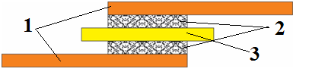

1– токосъёмники, 2 – углеродный материал, 3 – сепаратор

Рисунок 28 – Принципиальная схема структуры экспериментального образца суперконденсатора

Процесс сборки экспериментального образца суперконденсатора на основе созданных электродов для испытания электрохимических характеристик приведены на рисунке 29. Электрохимические исследования проводились с использованием гальваностата-потенциостата (марка Elins P-40X).
Для создания суперконденсатора монетного типа была изготовлена тефлоновая ячейка, приведенная в разобраном и собранном виде на рисунке 30. Симметричные двухэлектродные ячейки суперконденсатора собирались в тефлоновых фитингах с использованием 6М KOH в качестве водного электролита, с сепаратором из стекловолокна (Whatman GF/A, толщина
260 мкм) и токоприемников из нержавеющей стали (SS 316L).
В результате тестирования было установлено, что экспериментальные образцы суперконденсаторов имеют низкие токи утечки в широком диапазоне токовых нагрузок от 100 до 1000 мА/г, при этом значение удельной электрической емкости равнялось 254 Ф/г при скорости развертки 1,0 мВ/с.

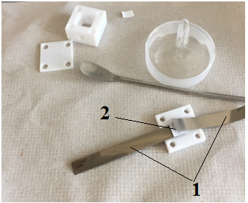
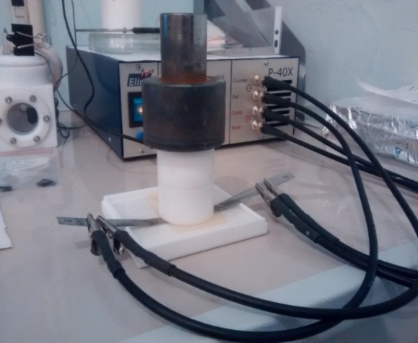

а б

а – сборка экспериментального образца: 1 – токосъёмники с нанесённым электродным материалом, 2 – сепаратор; б – процесс тестирования ячейки суперконденсатора

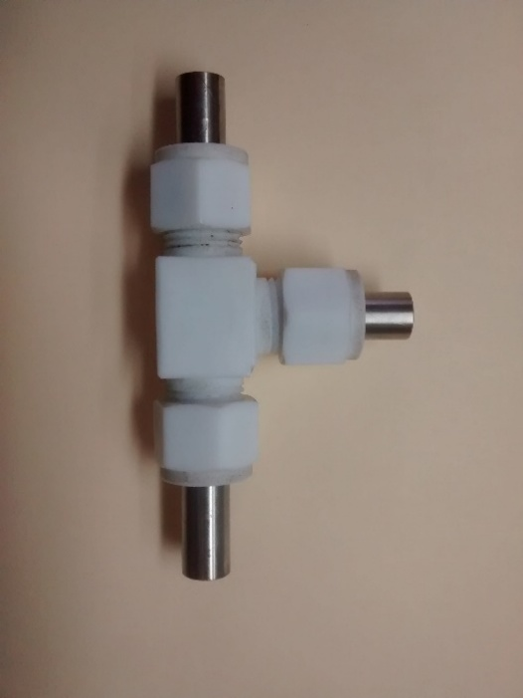
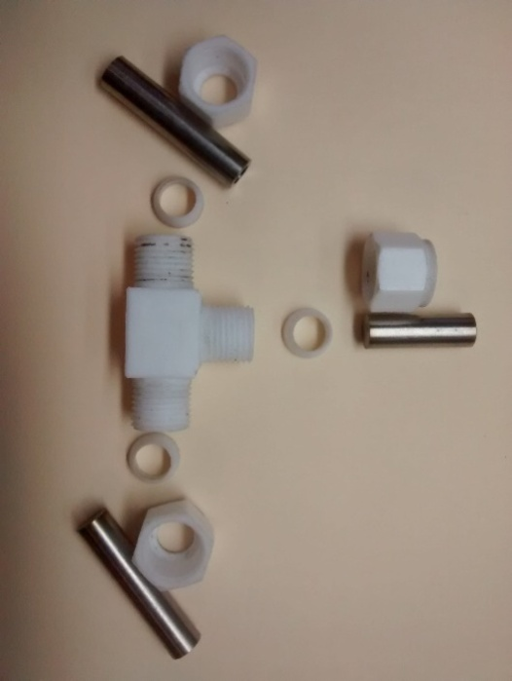
Рисунок 29 – Сборка экспериментального образца суперконденсатора и процесс его тестирования с использованием гальваностата-потенциостата

а б

а – тефлоновая ячейка в разобраном виде, б – тефлоновая ячейка в собранном виде

Рисунок 30 – Тефлоновая ячейка, приведенная в разобраном и собранном виде

Таким образам, исследование экспериментальной ячейки суперконденсатора, изготовленной из активированной рисовой шелухи модифицированной частицами Ni(OH)₂, показали наибольшую удельную ёмкость по сравнению с другими ячейками на основе других углеродных материалов (чистая АРШ, АРШ-УНТ).

ЗАКЛЮЧЕНИЕ

По результатам исследования был отработан метод карбонизации и термохимической активации рисовой шелухи. Была разработана и изготовлена установка для проведения процессов карбонизации и термохимической активации. Установлено, что процесс карбонизации рисовой шелухи эффективно проходит в среде инертного газа при температуре 450°C в течение 90 минут. Также было выявлено, что оптимальной температурой для термохимической активации является температура 850°C в течение 90 минут в среде азота или аргона. При этих условиях образуется углеродный материал с удельной поверхностью от 2800 до 2900 м²/г, с удельным объёмом пор –
1,1-1,8 см³/г.
Был отработан метод модифицирования углеродного материала путем внедрения в их структуру наночастиц металлов. Модифицирование частицами никеля проводили методом термического восстановления нитрата никеля и химического осаждения в порах Ni(OH)₂. Было установлено, что частицы никеля образуют агломераты, неравномерно распределенные в объёме образца, что приводит к снижению электрохимических характеристик электрода суперконденсатора. Показано, что модифицирование нанопористого углеродного материала наночастицами Ni(OH)₂ повышает удельную электрическую ёмкость электродов по сравнению с электродами не содержащих наночастицы Ni(OH)₂. Установлено, что 9% содержание Ni(OH)₂ в углеродном материале дает наибольшую расчетную ёмкость для электродов, превышающую на 27% (по результатам исследования ГЗР) ёмкость чистых электродов. Был отработан метод активации КРШ, в результате которого в структуре пористого углеродного материала образуется графен, что подтверждено Раман-спектроскопией. Анализ соотношений I_{G}/I_{2D} показал, что в процессе активации при температуре 850°C образуется 3-4 слоя графена
(I_{2D}/I_{G} = 0,63 и I_{D}/I_{G} = 0,45). Наличие графена в углеродном материале повышает его электрохимические свойства. Также было проведено модифицирование нанопористого материала углеродными нанотрубками. Однако наличие УНТ в АРШ не увеличило удельную ёмкость электродов по сравнению с электродами с содержанием гидроксида никеля.
Была разработана технология изготовления электродов на основе полученных нанопористых углеродных материалов и проведено тестирование на механическую и электрохимическую устойчивость. Выбран водный электролит на основе гидроксида калия. Установлено, что 6М раствор гидроксида калия обеспечивает наибольшую электрическую ёмкость при допустимом окне потенциалов 0,8-1,0 В. Изготовлены экспериментальные образцы суперконденсатора на основе созданных электродов и выбранного электролита.
Поставленные задачи в соответствии с календарным планом работы выполнены полностью.

ПРИЛОЖЕНИЕ А

СПИСОК ОПУБЛИКОВАННЫХ РАБОТ

1. Павленко В.В., Супиева Ж.А., Приходько Н.Г., Бийсенбаев М.А., Курбатов А.П., Захидов А.А., Мансуров З.А. Синтез и применение нанопористых углеродных материалов в суперконденсаторах с улучшенными эксплуатационными характеристиками. // Промышленность Казахстана. - №1 (102). - 2018. – С. 91-94.
2.Pavlenko V.V., Abbas Q., Przygocki P., Kon’kova T., Supiyeva Zh., Abeykoon N., Prikhodko N.G., Bijsenbayev M., Kurbatov A., Lesbayev B.T., Mansurov Z.A.. Temperature Dependent Characteristics of Activated Carbons from Walnut Shells for Improved Supercapacitor Performance // Eurasian Chemico-Technological Journal. – Vol. 20. - 2018. – P. 99-105. (Скопус).
3. Seidl C., Yeleuov M., Temirgaliyeva T., Smagulova G.T., Lesbayev B., Prikhodko N.G., Mansurov Z.A. Nickel hydroxide modified activated rice husk for supercapacitor electrode material // Х Inernational Symposium The Physics and Chemistry of Carbon and Nanoenergetic Materials, Almaty, 2018. - С. 163-164.
4. Temirgaliyeva T.S., Soki K., Suguru N., Nazhipkyzy M., Lesbayev B., Prikhodko N., Mansurov Z. Еffective use of carbon nanotube matrices in high-performance, lightweight electrochemical capacitor electrodes // Х Inernational Symposium The Physics and Chemistry of Carbon and Nanoenergetic Materials, Almaty, 2018. - С. 29-32.
5. Yeleuov M., Lesbayev B.T., Prikhodko N., Kumekov S.E., Taurbekov A., Ustayeva G.S., Nazhipkyzy M., Mansurov Z. A. Rice husk-derived porous carbon with few-layer graphene for symmetric electric double-layer supercapacitor electrodes // Х Inernational Symposium The Physics and Chemistry of Carbon and Nanoenergetic Materials, Almaty, 2018. - С. 5-6.
6. Prikhodko N. G., Yeleuov M.A., Lesbayev B.T., TemirgaliyevaT.S., SeidlC., Taurbekov A.T., Ustayeva G.S., Smagulova G.T., Mansurov Z.A. Activated rice husk derived porous carbon with improved electrochemical performance for supercapacitor electrodes // 21st World Nanotechnology Congress, Dubai, 2018.
7. Seitzhanova M.A., Chenchik D.I., Yeleuov M.A., Mansurov Z.A., Capua R.D., Elibaeva N.S. Synthesis and characterization of graphene layers from rice husks //Вестник КазНУ. Серия химическая. – 2018. – №2(89). С. 14-18.
8.Temirgaliyevа T.S., Kuzuhara S., Noda S., Nazhipkyzy M., Kerimkulova A.R., Lesbayev B.T., Prikhodko N.G., Mansurov Z.A. Self-Supporting Hybrid Supercapacitor Electrodes Based on Carbon Nanotube and Activated Carbons // Eurasian Chemico-Technological Journal. – Vol. 20. - 2018. – P. 169-175. (Скопус).

ПРИЛОЖЕНИЕ Б
